УТВЕРЖДАЮ Генеральный директор

_________________ С.В.Засыпкин

КСО «САМАРА»

КАМЕРЫ СБОРНЫЕ ОДНОСТОРОНЕГО ОБСЛУЖИВАНИЯ 6(10, 20) кВ РУКОВОДСТВО ПО ЭКСПЛУАТАЦИИ.

Содержание

Введение 2

1 Описание и работа 2

2 Монтаж, наладка и ввод в эксплуатацию 20

3 Использование по назначению 29

4 Техническое обслуживание 30

5 Ремонт 32

6 Транспортирование и хранение 35

7 Утилизация 36

8 Гарантийные обязательства 36

Приложение 1 37

Приложение 2 41

Приложение 3 48

Приложение 4 49

Введение

Настоящее руководство по эксплуатации (далее - РЭ) предназначено для ознакомления с конструкцией, порядком монтажа и организации надлежащей эксплуатации камер сборных одностороннего обслуживания КСО «Самара» (далее - КСО) ТУ 3414-004-21162178-2013. РЭ содержит сведения о технических характеристиках ячеек КСО, типе и составе, конструкции изделия и указания об устройстве, принципе работы и монтажу КСО, типовые схемы главных цепей.

РЭ предназначено для обслуживающего персонала, прошедшего подготовку по эксплуатации и техническому обслуживанию электротехнических изделий среднего напряжения.

ЗАО «Самарский электротехнический завод» постоянно занимается совершенствованием конструкции ячеек КСО, не ведущим к функциональным изменениям, поэтому возможны незначительные

конструктивные расхождения с описанием РЭ. Условные обозначения:

АВР - автоматический ввод резерва АПВ - автоматическое повторное включение ЗИП - запчасти и принадлежности КА - коммутационный аппарат

КСО - камера сборная одностороннего обслуживания ОПН - ограничитель перенапряжения РЗиА - релейная защита и автоматика РУВН - распределительное устройство высокого напряжения РЭ - руководство по эксплуатации ТН - трансформатор напряжения

ТСН - трансформатор собственных нужд ТТ - трансформатор тока

ЩИБП - щит с источником бесперебойного питания ЩСН - щит собственных нужд
1 Описание и работа
- Назначение

- КСО предназначена для работы в составе распределительных устройств в сетях трехфазного переменного тока частотой 50 Гц, номинальным напряжением 6, 10 и 20 кВ с изолированной или заземленной через дугогасительный реактор или резистор нейтралью.

- КСО предназначена для работы при следующих условиях окружающей среды:

  - наибольшая высота установки над уровнем моря - не более 1000 м;

  - рабочий диапазон температур окружающего воздуха - от минус 25 до плюс 40° С;

  - относительная влажность воздуха - не более 80% при температуре плюс 15° С;

  - тип атмосферы - II по ГОСТ 15150;

  - окружающая среда невзрывоопасная, не содержащая токопроводящей пыли, агрессивных газов

- паров в концентрациях, разрушающих материалы и изоляцию.

- КСО соответствует требованиям ГОСТ 14693, ГОСТ 12.2.007.0, ГОСТ 12.2.007.4.

Изменения | Номер/дата | Версия 1.8 от 21.05.15 г. | Лист | 2
РЭ ЭТ 2.03-2011 |  |  | Листов | 51

1.1.4 Структура условного обозначения:
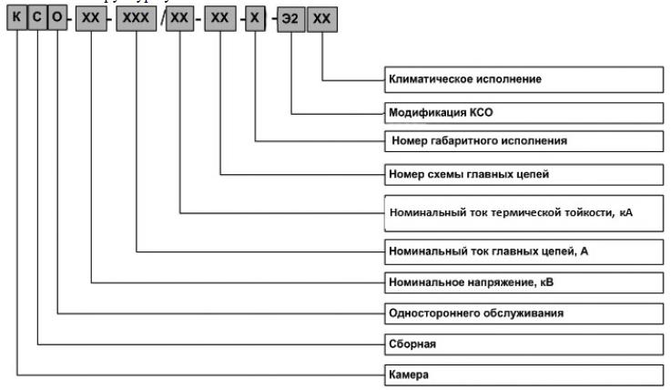

Пример записи условного обозначения: КСО-10-630/20-10-1-Э2 У3.1 - КСО на номинальное напряжение 10 кВ, номинальный ток 630 А, ток термической стойкости 20 кА со схемой главных цепей № 10, габаритным исполнением № 1, модификации Э2, категории размещения и климатического исполнения У3.1.
- Технические характеристики

1.2.1 Основные параметры и характеристики КСО представлены в таблице 1. Таблица 1

Наименование параметра |  | Значение
Номинальное напряжение, кВ |  | 6; 10; 20
Наибольшее рабочее напряжение, кВ |  | 7,2; 12; 24
Номинальный ток, А: |  | 630; 1000; 1250 630;
- | сборных шин | 1000 не более 200
- | главных цепей | 1000 630
- | предохранителей | 630; 1000
- | силовых выключателей
- | выключателей нагрузки
- | разъединителей
Номинальный ток измерительных трансформаторов тока, А |  | 50...1000
Номинальный ток отключения силовых выключателей, кА |  | 20
Номинальный ток отключения предохранителей, кА: |  | 63
- с номинальным током не более 160 А |  | 50
- с номинальным током 200 А
Ток термической стойкости главной цепи при длительности протекания 3с, кА |  | 20
Ток электродинамической стойкости главной цепи, кА |  | 51
Ток термической стойкости цепи заземления при длительности протекания 1с, кА |  | 20
Ток электродинамической стойкости цепи заземления, кА |  | 51
Нормированные параметры тока включения выключателей нагрузки, кА: |  | 51
- | наибольший пик | 20
- начальное действующее значение периодической составляющей
Номинальные напряжения вторичных цепей, В (при постоянном/переменном |  | 24; 48; 110; 220/220
токе):
Диапазон рабочих напряжений (в процентах от номинального): |  | 70-110/65-120
- цепей электромагнитов отключения (при постоянном/переменном токе) |  | 85-110/80-110
- остальных вторичных цепей (при постоянном/переменном токе)

Изменения | Номер/дата | Версия 1.8 от 21.05.15 г. | Лист | 3
РЭ ЭТ 2.03-2011 |  |  | Листов | 51

Наименование параметра | Значение
Испытательное напряжение главных цепей одноминутным напряжением 50 Гц | 28,8; 37,8; 58,5
(между фазами, контактами в отключенном положении выключателей и
относительно земли), кВ
Испытательное напряжение главных цепей одноминутным напряжением | 60; 75; 125
грозового импульса 1,2/50 мкс (между фазами, контактами в отключенном
положении выключателей и относительно земли), кВ
Испытательное напряжение вторичных цепей одноминутным напряжением | 2
частоты 50 Гц (за исключением приборов и аппаратуры, для которых
установлены иные требования по электрической прочности изоляции
электрических цепей), кВ
Электрическое сопротивление изоляции: | 1 000 1
- главных цепей, МОм, не менее
- вторичных цепей, МОм, не менее
Ресурс по механической стойкости (количество циклов В-1_{п}-О), не менее: | 30 000 2000 1000
- силовых выключателей | 1000
- выключателей нагрузки и разъединителей SL
- заземлителей с элегазовой изоляцией SL
- заземлителей с воздушной изоляцией SL
Коммутационный ресурс (количество циклов В-1_{п}-О), не менее: | 50
- силовых выключателей (при токе отключения 20 кА) | 100
- выключателей нагрузки SL (при токе отключения 630 А)
Собственное время включения, с, не более: | 9,0
- выключателей нагрузки SL с электродвигательным приводом | 0,1
 | 0,05
- выключателей нагрузки SL с электромагнитом включения
- силовых выключателей
Собственное время отключения, с, не более:
- выключателей нагрузки SL с электродвигательным приводом
- выключателей нагрузки SL с электромагнитом отключения и силовых | 10
выключателей
Срок службы до списания, лет, не менее | 30
Степень защиты по ГОСТ 14254 | IP31

- Классификация КСО по ГОСТ 14693 представлена в табл. 2.
 | Таблица 2
Наименование показателя классификации | Исполнение
Уровень изоляции | с нормальной изоляцией по ГОСТ 1516.1
Вид изоляции | комбинированная (воздушная и твердая)
Наличие изоляции токоведущих шин главных | с частично изолированными шинами; с
цепей | неизолированными шинами
Наличие выкатных элементов | без выкатных элементов; с выкатными элементами
Вид линейных высоковольтных | кабельные; шинные
подсоединений
Условия обслуживания | с односторонним обслуживанием
Степень защиты оболочек | IP31 по ГОСТ 14254
Вид КСО в зависимости от встраиваемой | с силовым выключателем в комбинации с одним или
аппаратуры и присоединений | двумя разъединителями и заземлителем; с
 | выключателем нагрузки; с выключателем нагрузки и
 | предохранителями; с разъединителем; с заземлителем;
 | с разъединителем и заземлителем;
 | с заземлителем и измерительным трансформатором
 | напряжения;
 | с конденсаторами реактивной мощности; с
 | трансформатором собственных нужд; с кабельной
 | сборкой и заземлителем; с аппаратурой собственных
 | нужд
Вид управления | местное и дистанционное

- Состав изделия

  - КСО представляет собой отдельную ячейку, в которой размещается аппаратура одного

присоединения.

- Сетка схем главных цепей КСО приведена в Приложении 1.

Изменения | Номер/дата | Версия 1.8 от 21.05.15 г. | Лист | 4
РЭ ЭТ 2.03-2011 |  |  | Листов | 51

В соответствии с техническим заданием на КСО в комплект поставки могут входить: -КСО-6(10,20)-Э2 У3.1 «Самара» - в соответствии с опросным листом; -шинные мосты - в соответствии с опросным листом; -кабельные вставки - в соответствии с опросным листом; -ЩСН - в соответствии с заказом; -ЩИБП - в соответствии с опросным листом;

-комплект ЗИП - в соответствии с опросным листом; -электрические схемы КСО; -монтажные схемы КСО; -перечни элементов КСО;

-паспорт с отметкой о приемке изделия - 1 экземпляр на каждую КСО; -РЭ - 1 экземпляр в адрес поставки (до 5 КСО), 2 экземпляра (более 5 КСО);

-комплект сопроводительной документации на комплектующие изделия – 1 комплект на каждую КСО. Выкатные элементы с ТСН и измерительными ТН, высоковольтные предохранители поставляются вне

КСО и подлежат монтажу на объекте. 1.4 Устройство и работа

КСО предназначена для установки в электротехнических помещениях, соответствующих требованиям Правил устройства электроустановок.

КСО предназначена для установки на фундамент при помощи болтовых соединений с применением и

без применения цоколя. 1.4.1 Корпус КСО

  - Корпус КСО представляет собой металлоконструкцию, изготовленную из оцинкованной стали толщиной 2 мм методом холодной штамповки. Все соединения несущих элементов конструкции выполнены на стальных вытяжных заклепках. Наружные элементы конструкции - двери, боковые панели

- т.д. - окрашены порошковой краской.

  - Габаритные размеры приведены в Приложении 2, установочные и присоединительные размеры - в Приложении 3.

  - Для обеспечения безопасности обслуживающего персонала КСО разделена на 3 отсека (рис. 1):

- отсек сборных шин;

- отсек главных цепей;

- отсек вторичных цепей. 1.4.1.3.1 Отсек сборных шин

В отсеке сборных шин располагаются следующие элементы:

- сборные шины;

- опорные изоляторы;

- клапан сброса избыточного давления;

- заземлитель сборных шин SL (в зависимости от схемы);

- верхняя часть выключателя нагрузки/разъединителя (в зависимости от схемы). Отсек имеет вырезы в боковых стенках для прохода сборных шин. Расположение

шин: А - В - С от задней стенки КСО. В зависимости от конкретной схемы КСО сборные шины крепятся непосредственно к выводам выключателей нагрузки/разъединителей либо к опорным изоляторам. Сборные шины соединяются между собой при помощи болтовых соединений. В верхней части отсека сборных шин расположена съемная крыша, которая крепится к корпусу КСО болтами М6.

Для локализации дуги в пределах одного шкафа, в отсеке сборных шин имеется опциональная возможность установки панели с проходными изоляторами для сборных шин.

Изменения | Номер/дата | Версия 1.8 от 21.05.15 г. | Лист | 5
РЭ ЭТ 2.03-2011 |  |  | Листов | 51

- Отсек главных цепей

В отсеке главных цепей расположено оборудование главных цепей согласно табл. 3. Пример

расположения оборудования отсека главных цепей представлен на рис. 2. Таблица 3
Оборудование | Основные производители | Исполнение
Силовой выключатель | ISM15 (ВВ/TEL (до 1000А), VL HD4, VD4, EVOLIS | вижное (BB/TEL),
 |  | VL; в^1катное (HD4,
 |  | VD4, EVOLIS)
Выключатель нагрузки | SL(12,24)-B | Выдвижное
Разъединитель | SL(12,24)-D | Выдвижное
Заземлитель | SL(12,24)-E | Стационарное
Трансформаторы тока | ТЛО-10 М1(3), ТОЛ-НТЗ-10, ТШЛ-СВЭЛ-20 | на съемной панели
Трансформаторы тока | ТЗЛМ-1; ТЗЛМ-1-1 | стационарное
нулевой | ТЗРЛ - 70; ТЗРЛ - 100; ТЗРЛ - 125; ТЗРЛ - 200 ТЗЛЭ-125; ТЗЛ-200
последовательности | CSH - 120; CSH - 200 (в комплекте с БРЗ Sepam);
Трансформаторы | НАМИТ - 10 - 2 6(10)кВ/100В; 6,3(10,5)кВ/100В; | выдвижное,
напряжения | НОЛ.08 - 6(10)УТ2 6000, 6300 (10000)/100 | выкатное,
 | ЗНОЛ.06 - 6(10)У3 6000/V3, 6300/V3 (10000/V3, 10500/V3); 100/V3; | стационарное
 | 100/3 ЗНОЛП(ЗНОЛП-ЭК) - 6(10)У2 6000/V3, 6300/V3 (10000/V3,
 | 10500/V3); 100/V3; 100/3; ЗНОЛПМ - 6(10)УХЛ2 6000/V3, 6300/V3
 | (10000/V3, 10500/V3); 100/V3; 100/3
Т рансформатор | ТСКС -40/145 У3 6 (6.3, 10, 10.5)/0.4кВ У/Ун-0; ОЛС - 1,25/6(10) У2; | Выкатное
собственных нужд | ОЛС - 4/6(10) У2 ОЛСП-1,25/6(10) У2
Ограничители | ОПН-РТ/TEL-6/6,9 - УХЛ2; ОПН-РТ/TEL-6/7,2 - УХЛ2; ОПН- | на съемной панели
перенапряжений | РТ/TEL- 10/11,5 - УХЛ2; ОПН-КР/TEL-10/12-УХЛ2;
 | ОПН-П-К-6/6,9/10/2 (550А) УХЛ2; ОПН-П-К-6/7,2/10/2 (550А)
 | УХЛ2; ОПН- П-К-10/11,5/10/2 (550А) УХЛ2; ОПН-П-К-10/12/10/2
 | (550А) УХЛ2;
 | ОПН 20 кВ ЗЭУ.
Опорные изоляторы с | ИО-8-75-130С, ИО-8-95-160С, ИО-8-125-225С | стационарное, на
емкостными |  | съемной панели
делителями
Опорные изоляторы | ИО-8-75-130, ИО-8-95-160, ИО-8-125-225 | стационарное, на
 |  | съемной панели
Проходные изоляторы | Серия Т | Стационарное
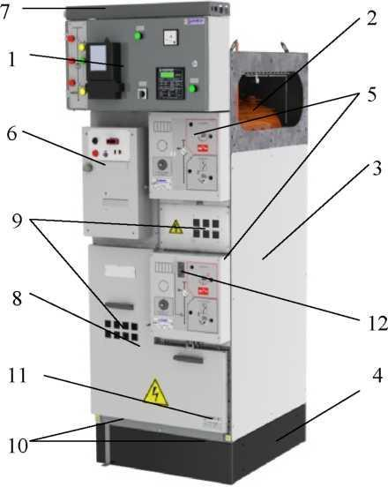

Рис. 1. Ячейка КСО (на примере сх. 11):
1 - отсек релейной защиты; 2 - отсек сборных шин; 3 - отсек главных цепей; 4 - цоколь; 5 - разъединитель

SL; 6 - силовой выключатель; 7 - кабельный канал; 8 - дверь отсека главных цепей; 9 - смотровое окно; 10- болт для заземления; 11 - маркировочная табличка; 12 - блок индикации напряжения

Изменения | Номер/дата | Версия 1.8 от 21.05.15 г. | Лист | 6
РЭЭТ 2.03-2011 |  |  | Листов | 51

На лицевой стороне отсека главных цепей расположены:

- устройства управления силовыми выключателями, выключателями нагрузки, разъединителями;

- механические указатели положения силовых выключателей, выключателей нагрузки, разъединителей;

- блокировки;

- блок индикации напряжения.

Для доступа к оборудованию главных цепей в отсеке имеется дверь. На двери имеются стационарное деблокирующее устройство и смотровое окно для наблюдения за состоянием установленного внутри оборудования (рис. 2). Внутри отсека установлены светодиодное освещение и антиконденсатный обогрев.

Для КСО (6)10 кВ, объем отсека может быть увеличен за счет установки КСО на цоколь высотой 200 мм.
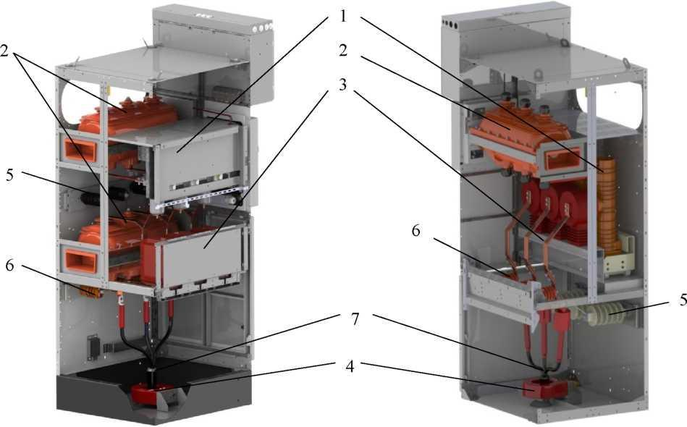

На примере сх. 11 КСО (6)10 кВ На примере сх. 10 КСО 20 кВ

Рис. 2. Оборудование отсека главных цепей:

1 - силовой выключатель; 2 - разъединитель SL; 3 - панель с трансформаторами тока; 4 - трансформатор тока нулевой последовательности; 5 - ограничитель перенапряжений;
6 - опорный изолятор с емкостным делителем; 7 - силовой кабель

1.4.1.3.3 Отсек вторичных цепей Отсек располагается в верхней передней части ячейки и выполнен в виде отдельного металлического

шкафа с дверью, прикрепляемого к основной части КСО при помощи болтовых соединений М6.

На задней стенке отсека устанавливается монтажная панель, на которой на din-рейку монтируются клеммные ряды, реле, оборудование защиты и другая аппаратура вторичных цепей. На двери отсека устанавливаются микропроцессорные блоки релейной защиты, мнемосхема (рис. 3), кнопки управления и аппаратура сигнализации, приборы контроля и учёта электроэнергии.

Список типового оборудования РЗиА представлен в табл. 4.

Для предупреждения образования конденсата в отсеке устанавливается антиконденсатный обогрев с автоматическим управлением от термостата.

Отсек вторичных цепей может иметь съемное и не съемное исполнения (рис. 2а). При не съемном исполнении кабельный канал для прокладки межкамерных жгутов вторичных цепей устанавливается над отсеком, при съемном исполнении под отсеком. Не съемный отсек устанавливается в КСО 1-го и 2-го, съемный - в КСО 3-го и 4-го габаритного исполнения (Приложение 2).

Изменения | Номер/дата | Версия 1.8 от 21.05.15 г. | Лист | 7
РЭЭТ 2.03-2011 |  |  | Листов | 51

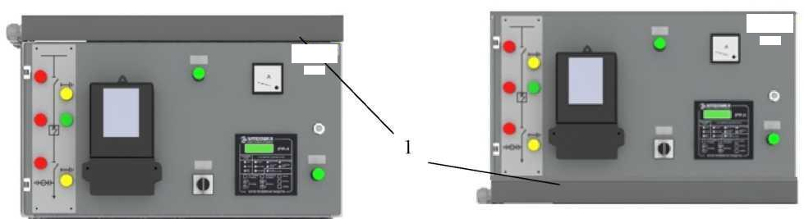

Не съемное исполнение Съемное исполнение

Рис. 2а. Отсек вторичных цепей
1 - съемная планка кабельного канала

Съемная планка кабельного канала 1 (рис.2а справа) крепится двумя болтами 1 (рис.2б) к съемному отсеку вторичных цепей. Съемный отсек вторичных цепей крепится 3 болтами 2 к кабельному каналу и 6 болтами 3 к каркасу (рис. 2б).

3
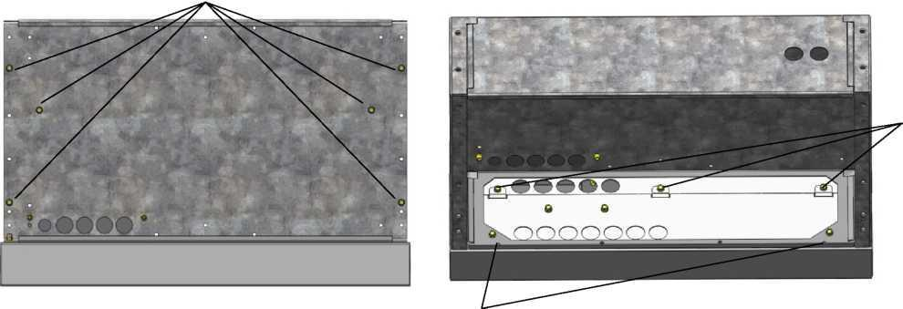

Корпус отсека вторичных цепей условно
не показан | 1

Рис. 2б. Съемный отсек вторичных цепей

1-2 болта М6 крепления съемной планки кабельного отсека; 2-3 болта М6 крепления отсека к кабельному каналу; 6 болтов М6 крепления отсека к каркасу

Изменения | Номер/дата | Версия 1.8 от 21.05.15 г. | Лист | 8
РЭЭТ 2.03-2011 |  |  | Листов | 51

Таблица 4
Оборудование | Наименование
Микропроцессорные | IPR-A; SMPR
блоки релейной | Sepam серии 10, 20, 40, 60, 80 Серия «Сириус - 3»:
защиты | Сириус - 3 - ГС
 | Серия «Сириус - 2» 3-е поколение:
 | Сириус - ОЗЗ; Сириус - 2 - АЧР; Сириус - 2 - Л; Сириус - 21 - Л; Сириус - 2 - МЛ;
 | Сириус - 2 - М; Сириус - 2 - С; Сириус - 21 - С; Сириус - 2 - В; Сириус - Д; Сириус - 21 -
 | Д; Сириус - ТН; Сириус - ЦС; Сириус - 2 - РЧН; Сириус - Т Серия «Сириус - 2» 2-е
 | поколение:
 | Сириус - АЧР Серия «Орион»:
 | Орион - РТЗ
 | БМРЗ - 100 модификации:
 | 101 - КЛ; 102 - КЛ; 103 - СВ; 103-ВВ; 104 - ТН; 105 - ДД; 106 - ВВ
 | БРЧН - 100
 | БММРЧ
 | БМЦС-10
 | SPAC 810 - Л, Д, С, В, Н, Р, Т
 | MiCOM P121;P122; P123; P124; P126; P127; Р143; P632 Корпус 40TE; P921; P922; Р923
 | Терминал БЭ2502А типоисполнения: 01, 02, 03, 04, 05, 07, 08, 11
 | ТОР-200
Устройства дуговой | ОВОД-МД Дуга-Ф, Дуга-О
защиты
Оборудование | Контроллер TSP-200/24-SAN
телемеханики
 | GSM-роутер ER75iX Twin EDGE/GPRS Router
 | Ethernet-коммутатор EDS-205, EDS-205A-S-SC, EDS-508A, EDS-518A SS-SC, EDS-
 | 516A
 | Медиа-конвертор IMC-21-S-SC Плата силовых реле RM-116 Конвертор i-7520
 | Модуль дискретного ввода M-7051D
 | Модуль дискретного ввода/вывода M-7055D
 | Модуль дискретного вывода M-7045D, M-7045D-NPN
 | Контроллер i-7188XAD
 | Шлюз AB7000, AB7029, MGate MB3480
 | Модем U-336E Plus
Измерительные | МИР ПТ, МИР ПН, МИР ПМ, Омь 11 ПЦ6806
преобразователи
 | AET серия 100, 200, 300, 400
 | E849, E859, E855, E854, E842, E858, E3855, E857
Реле тепловой защиты | MSF220К

- Контур заземления

Каркас КСО, изготовленный из оцинкованного металла, соединяется с внешним контуром заземления при помощи стальной оцинкованной полосы, расположенной в нижней фронтальной части КСО. Места для подключения к внешнему контуру заземления отмечены соответствующими знаками (рис.

16а). Двери отсеков соединяются с каркасом КСО медными изолированными проводами сечением 6 мм².

Изменения | Номер/дата | Версия 1.8 от 21.05.15 г. | Лист | 9
РЭЭТ 2.03-2011 |  |  | Листов | 51

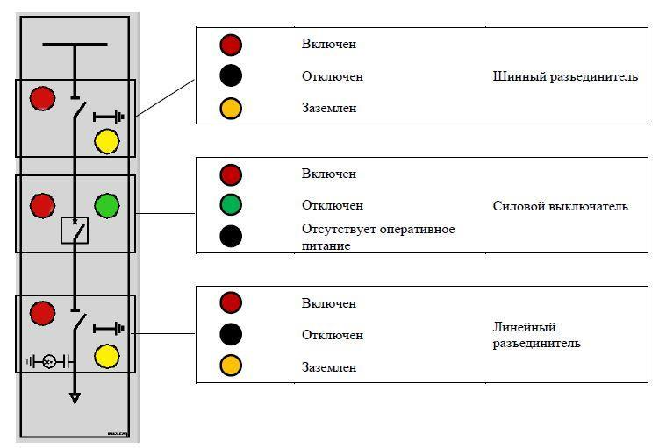

Рис. 3. Мнемосхема с устройствами индикации (на примере сх. 11)
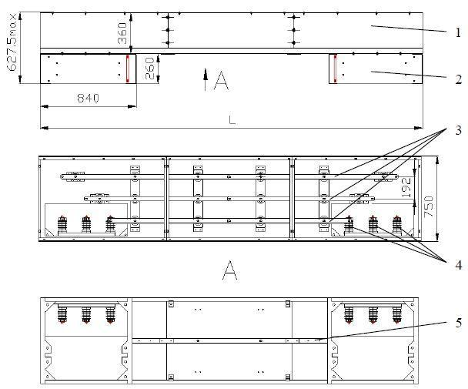

Рис.4 Шинный мост

Изменения | Номер/дата | Версия 1.8 от 21.05.15 г. | Лист | 10
РЭЭТ 2.03-2011 |  |  | Листов | 51

- Шинные мосты и кабельные вставки

Электрическое соединение секций КСО по главным цепям при многорядном расположении производится с помощью шинных мостов. Шинные мосты устанавливаются через цоколь.

Шинный мост (см. рис. 4) представляет собой металлоконструкцию, собранную из закрытых коробов с установленными внутри них токоведущими шинами на опорных изоляторах. Обе стороны шинного моста оканчиваются цоколями, которые устанавливаются непосредственно на верхние части соединяемых КСО вместо крыш.

Кабельная вставка состоит из комплекта высоковольтных кабелей определенных длины и сечения (в зависимости от номинального тока нагрузки), на обоих концах которых установлены концевые муфты с наконечниками. Кабельные вставки заходят в отсек главных цепей через вырубные отверстия в дне КСО (рис. 14).
- Принадлежности КСО

На рис. 5 представлены принадлежности (в комплекте ЗИП), применяемые при наладке, эксплуатации и ремонте КСО.
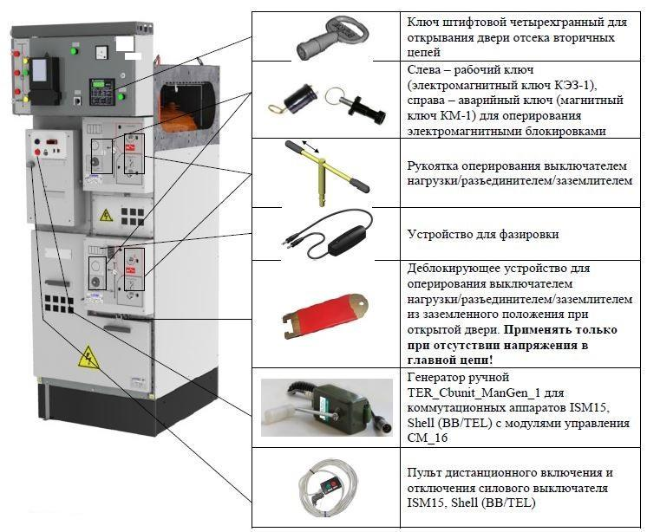

Рис. 5. Принадлежности КСО

1.5 Маркировка 1.5.1 Маркировка изделия
КСО имеет маркировочную табличку, содержащую данные о КСО согласно рис. 6.

Изменения | Номер/дата | Версия 1.8 от 21.05.15 г. | Лист | 11
РЭЭТ 2.03-2011 |  |  | Листов | 51

Рис. 6. Маркировочная табличка

изготовителя:

1- товарный знак предприятия
2- тип;
3- серийный номер;
4- год выпуска;
5- номинальное напряжение;
6- номинальный ток главной цепи;
7- номинальный ток отключения;
8- тип климатического исполнения;
9- ТУ, которым соответствует изделие;

10- масса, кг Маркировка установленных в КСО комплектующих изделий и электрических цепей соответствует

обозначениям в электрических схемах.

На дверях и съемных панелях КСО, которые открывают доступ к токоведущим частям, нанесены знаки «Осторожно, напряжение!» в соответствии с ГОСТ 12.4.026.

- Маркировка упаковки

На транспортную тару нанесены следующие манипуляционные знаки и информационные надписи по ГОСТ 14192:

- «Хрупкое. Осторожно»;

- «Беречь от влаги»;

- «Верх»;

- «Центр тяжести»;

- «Место строповки»;

- «Штабелировать запрещается».

На одной из сторон тары закреплена транспортная табличка, содержащая следующую информацию:

- наименование;

- тип;

- товарный знак предприятия-изготовителя;

- масса брутто и нетто, кг;

- габаритные размеры грузового места (ширина, глубина и высота), мм;

- объем грузового места, м³;

- адреса и реквизиты грузоотправителя и грузополучателя в соответствии с требованиями действующей системы грузоперевозок.

- Упаковка

Упаковка КСО соответствует требованиям ГОСТ 23216 и обеспечивает совместно с консервацией, выполненной по ГОСТ 9.014, сохраняемость изделия при транспортировании крытым транспортом на расстояние более 1000 км и хранении в течение 1 года. Упаковка соответствует исполнению У по механической прочности и категории КУ-2 - по защите от воздействия климатических факторов.

Транспортной единицей является КСО (за исключением сх. 12 + сх. 23, которые транспортируются вместе). При транспортировании используется следующая тара и упаковка:

- внутренняя упаковка ВУ-11А-5 (выполняется оборачиванием шкафов в полиэтиленовую

пленку);

- транспортная тара ТЭ-1 (состоит из деревянного поддона, решетчатых стенок, обитых рубероидом, и однослойной крышки из досок с непрофилированными кромками. Наружная поверхность крышки обивается водонепроницаемым материалом).

Крепление КСО в транспортной таре осуществляется при помощи шурупов.

Фасады отсеков вторичных цепей шкафов дополнительно защищаются от механических повреждений пенопластом.

Комплект ЗИП, выкатные элементы с ТН и ТСН транспортируются отдельно в аналогичной таре и

Изменения | Номер/дата | Версия 1.8 от 21.05.15 г. | Лист | 12
РЭЭТ 2.03-2011 |  |  | Листов | 51

упаковке.

1.7 Описание и работа составных частей 1.7.1 Силовой выключатель

Силовые выключатели ISM15 (BB/TEL) или VL устанавливаются на выдвижной панели. Элегазовый силовой выключатель HD4 или вакуумный VD4 имеют выкатное исполнение.

Силовой выключатель состоит из трех полюсов, установленных на общем металлическом корпусе. Каждый полюс представляет собой вакуумную (ISM15 (BB/TEL), VD4, EVOLIS, VL) или элегазовую (HD4) дугогасительную камеру, помещенную в изоляционный защитный корпус. Подвижные контакты дугогасительных камер приводятся в действие приводом выключателя.

В КСО применяются выключатели с двумя типами приводов:
- пружинно-моторный привод (HD4, VD4, EVOLIS, VL);

- электромагнитный привод с магнитной защелкой (ISM15 (BB/TEL)).

Для обеспечения безопасной эксплуатации корпус силового выключателя заземляется при помощи гибкой шины, которая соединяется с корпусом КСО с помощью болтовых соединений М8.

Подробные описания устройства и работы силовых выключателей находятся в соответствующих РЭ, которые поставляются в комплекте с выключателями.
- КА SL (рис. 7, выключатель нагрузки, разъединитель)

Конструктивно аппарат представляет собой заполненный элегазом под избыточным давлением 0,5 атм. корпус 1, внутри которого размещена вся токоведущая часть. Подвижные контакты приводятся в действие пружинным или пружинно-моторным приводом 2, расположенным вне корпуса и жестко соединенным с ним болтовыми соединениями.

Токоведущая часть представляет собой единую контактную систему, которая может занимать три фиксированных положения:

- «Заземлено» - заземление нижнего вывода КА (заземление оборудования отсека главной

цепи, кабельного присоединения);
- «Отключено» - отключенное положение (разъединение главной цепи КСО);
- «Включено» - включенное положение (соединение главной цепи КСО).

дополнительными аксессуарами:
-
2
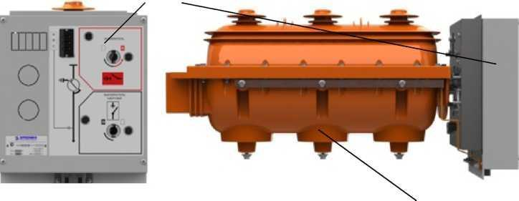

1
Рис. 7. Коммутационный аппарат SL:
1 - корпус; 2 – привод

Оперирование аппаратом SL в зависимости от его типа может быть местным (с помощью рукоятки оперирования) и дистанционным.

Аппараты с номинальным напряжением 20 кВ комплектуются следующими

- выключатели нагрузки, разъединители - дефлекторами для выравнивания напряженности электрического поля (рис.7а);

- выключатели нагрузки с предохранителями - дефлекторами для держателей предохранителей

(рис.7а).

Изменения | Номер/дата | Версия 1.8 от 21.05.15 г. | Лист | 13
РЭЭТ 2.03-2011 |  |  | Листов | 51

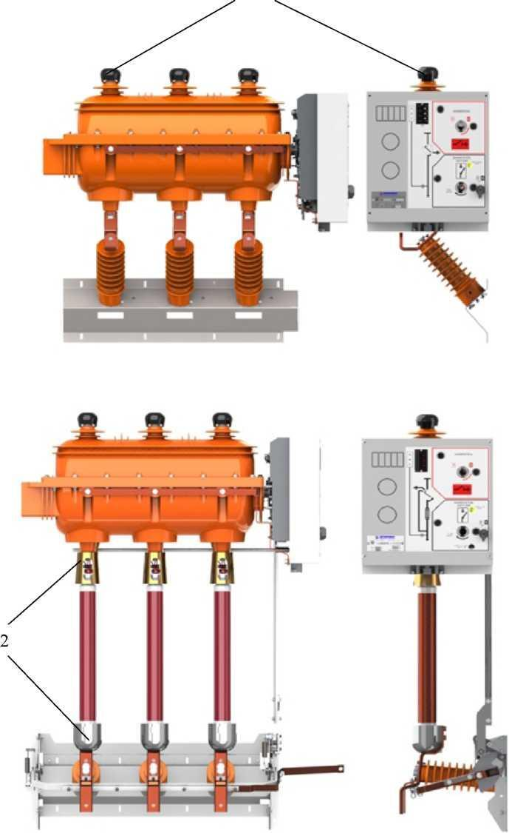

Рис. 7а. Общий вид аппаратов с номинальным напряжением 20 кВ

1 - дефлекторы 2 - дефлекторы для держателей предохранителей Подробное описание устройства и работы содержится в РЭ КА SL (РЭ ЭТ 2.04).

Изменения | Номер/дата | Версия 1.8 от 21.05.15 г. | Лист | 14
РЭ ЭТ 2.03-2011 |  |  | Листов | 51

1.7.3 Заземлитель

Заземлитель SL представлен на рис. 8.
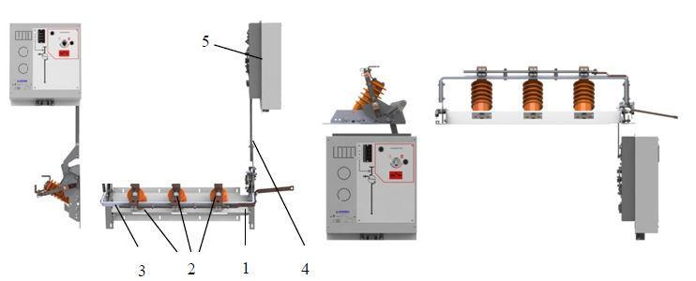

Рис.8. Заземлитель SL

(слева - с верхним расположением привода, справа - с нижним расположением привода): 1 - основание; 2 - опорные изоляторы; 3 - штанга; 4 - тяга; 5 – привод

Заземлитель представляет собой основание 1 из листовой оцинкованной стали, на котором установлены три опорных изолятора 2 с контактными площадками и контактами заземления. Подвижная контактная часть заземлителя состоит из П-образной штанги 3, на которой закреплен общий для всех трех фаз нож заземления. Штанга может занимать два крайних положения, соответствующих замкнутому и разомкнутому состояниям контактов заземления. У правление положением штанги осуществляется при помощи привода 5 через тягу 4.

Электрическая связь заземляющего ножа с контуром заземления КСО осуществляется за счет установленной между ними гибкой медной шины.

Заземлитель по желанию заказчика может комплектоваться:
- опорными изоляторами;
- опорными изоляторами со встроенными емкостными делителями.

- Предохранители

Для комплектации КСО используются предохранители с механическим бойком для автоматического отключения выключателя нагрузки и без бойков (рис. 9).
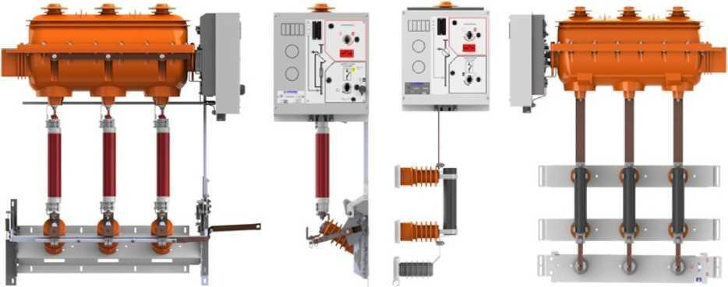

Рис. 9. Предохранители:
с бойками (слева); без бойков (справа)

Изменения | Номер/дата | Версия 1.8 от 21.05.15 г. | Лист | 15
РЭ ЭТ 2.03-2011 |  |  | Листов | 51

Использование предохранителей, не отвечающих этим требованиям, может привести к неправильной работе оборудования КСО.

1.7.5Механизмы блокировок В КСО предусмотрены механические, электромагнитные и замковые блокировки.

Электромагнитные оперативные блокировки не позволяют оперировать коммутационным аппаратом SL без установки электромагнитного ключа в электромагнитный блок-замок.

Алгоритм работы электромагнитной оперативной блокировки определяется схемой вторичных цепей в которую включен блок-замок. Алгоритм работы приведен в функциональной схеме блокировок РУВН.

Управление электромагнитным ключом зависит от схемы вторичной цепи, в которую включен блок-замок.

Деблокирование блокировки перед выполнением той или иной операции производится путем установки в блок-замок (ЗБ-1) рабочего ключа - электромагнитного (КЭЗ-1), или аварийного - магнитного (КМ-1). Рабочий ключ требует наличия оперативного питания вторичных цепей (=220В или =110В) и применяется в нормальном режиме эксплуатации распределительного устройства. Аварийный ключ не требует наличия оперативного тока и применяется в аварийных случаях.

Перечень блокировок и их характеристики представлены в табл. 5.

Таблица 5.
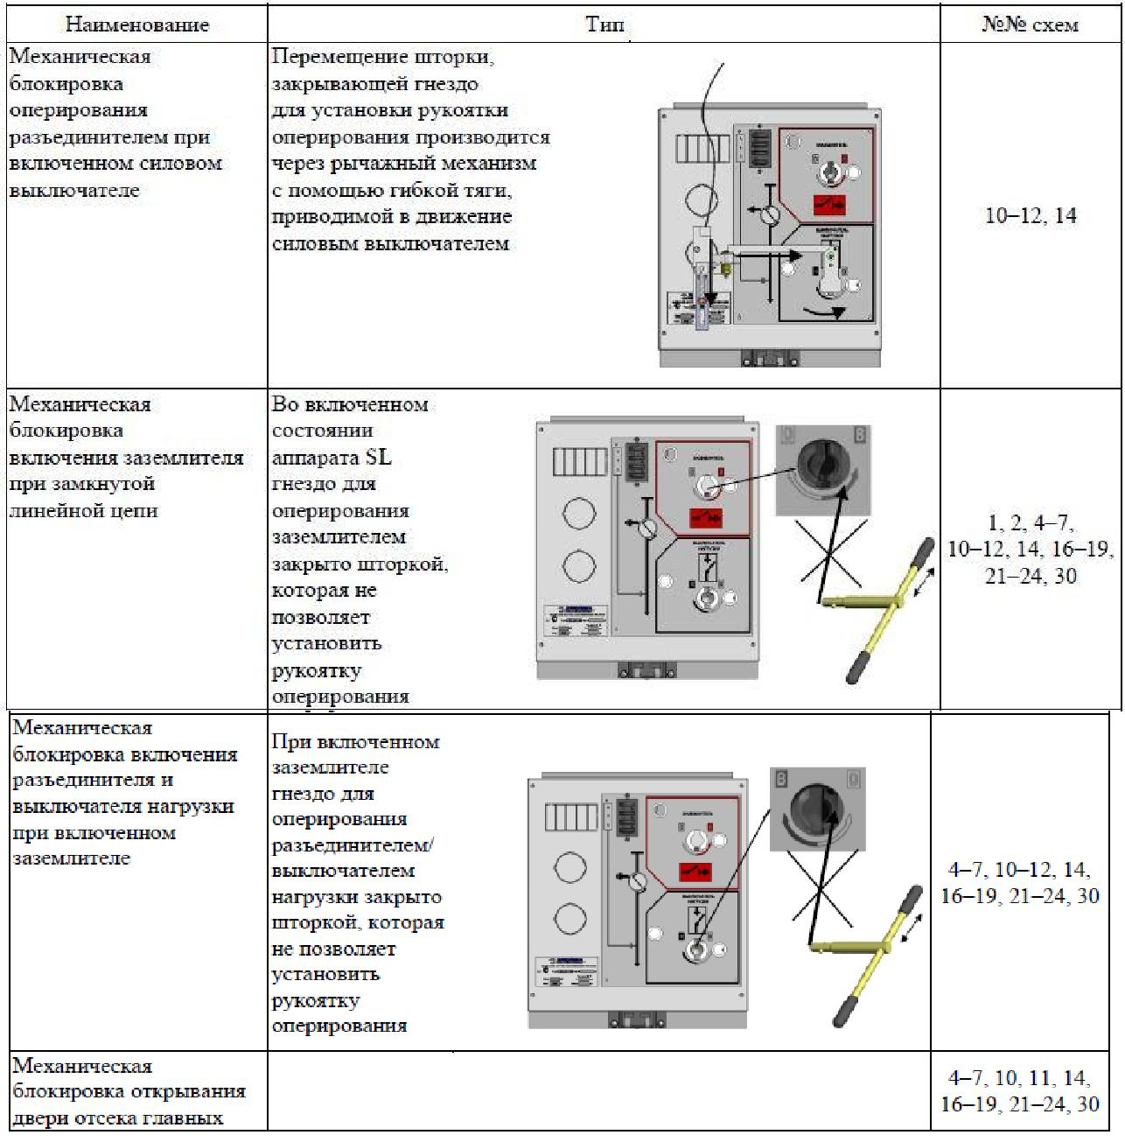

Изменения | Номер/дата | Версия 1.8 от 21.05.15 г. | Лист | 16
РЭЭТ 2.03-2011 |  |  | Листов | 51

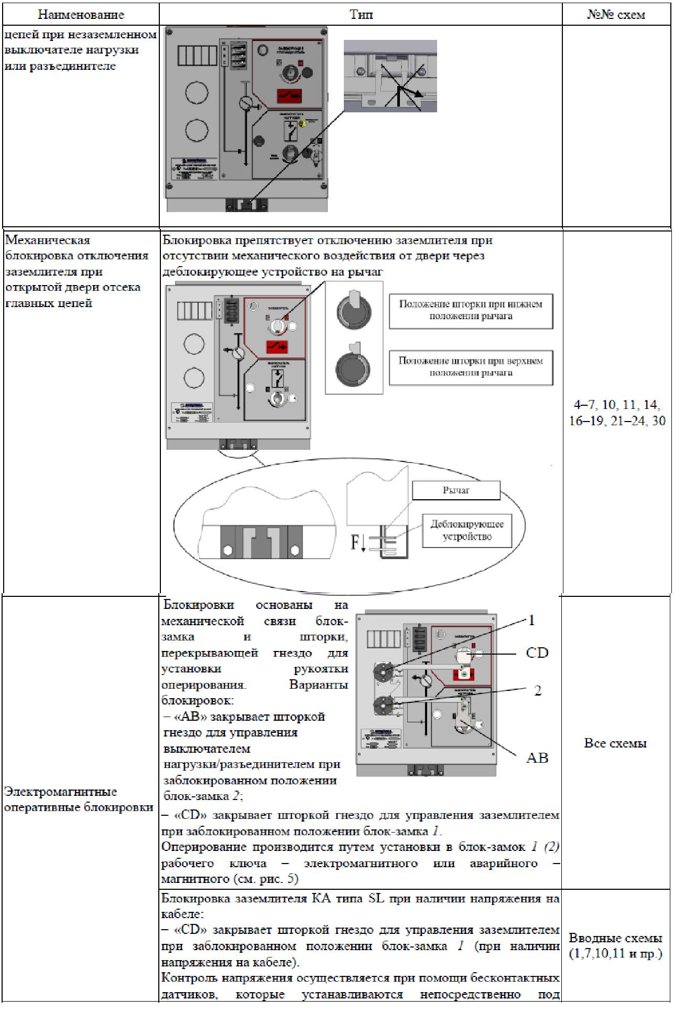

Изменения | Номер/дата | Версия 1.8 от 21.05.15 г. | Лист | 17
РЭЭТ 2.03-2011 |  |  | Листов | 51

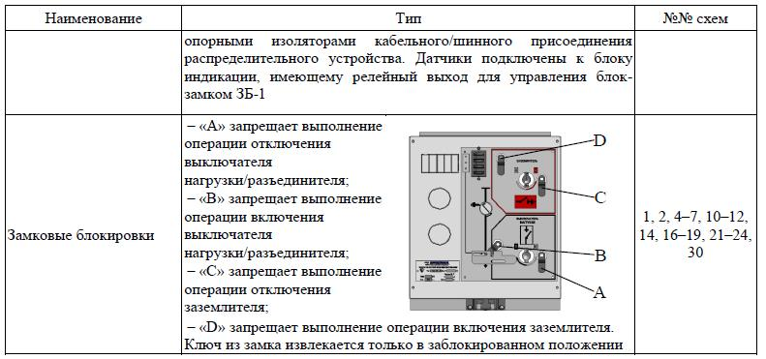

1.7.6. Блок индикации напряжения Блок индикации напряжения предназначен для индикации наличия напряжения в каждой фазе.

Напряжение на светодиоды блока индикации напряжения главных цепей поступает от датчиков напряжения, представляющих собой опорные изоляторы с емкостным делителем. Светодиоды блока индикации начинают светиться при напряжении 1600В в главной токоведущей цепи. При номинальном напряжении главной токоведущей цепи, напряжение на гнездах для подключения устройства фазировки не превышает 8 В.

Схема соединения блока индикации напряжения и емкостных делителей приведена на рис. 10. Блок индикации напряжения 1 устанавливается на лицевой панели КА SL.
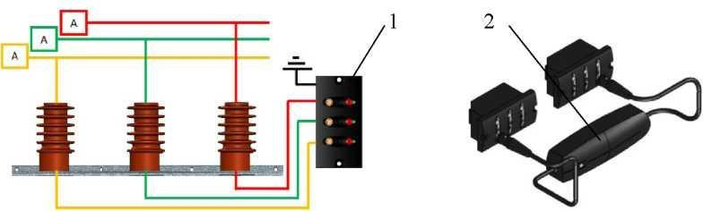

Рис. 10. Схема соединения блоки индикации напряжения
1 - блок индикации напряжения; 2 - устройство для фазировки

Для осуществления проверки правильности фазировки блок индикации напряжения оборудован гнездами для подключения устройства для фазировки 2. При правильной фазировке индикатор на устройстве для фазировки не светится.
- Прочая аппаратура
- Устройства РЗиА

Для защиты различных присоединений и выполнения функций автоматики в КСО используют в основном микропроцессорные устройства РЗиА (см. табл. 3). Тип устанавливаемого устройства определяется по опросному листу. В зависимости от исполнения устройства РЗиА в КСО могут осуществлять:

- все необходимые виды защит присоединений 6(10, 20) кВ согласно требованиям ПУЭ;

- индикацию измеряемых величин на встроенном дисплее;

- регистрацию и хранение аварийных параметров;
- установку и изменение уставок защит по локальной сети;

Изменения | Номер/дата | Версия 1.8 от 21.05.15 г. | Лист | 18
РЭЭТ 2.03-2011 |  |  | Листов | 51

- включение в SCADA-систему, которая позволяет вести сбор и передачу необходимой информации, а также производить управление КА и РЗиА РУ;

- дистанционное управление КА по локальной сети.

Описание и характеристики устройств РЗиА приведены в документации производителей устройств.
- Учет электрической энергии

Для коммерческого или технического учета электроэнергии в КСО используются счётчики активной и реактивной электроэнергии. В зависимости от типа счетчики электроэнергии могут осуществлять:
- измерение и учёт реактивной, активной, полной мощности и энергии;
- возможность включения в SCADA-систему;

- сохранение информации (энергонезависимая память);

- отображение информации на встроенном жидкокристаллическом дисплее;

- контактный выход при превышении потребления мощности.

Описание и характеристики счетчиков электроэнергии приведены в документации производителей устройств.
- Устройства телемеханики

В соответствии с опросным листом КСО комплектуется устройствами, необходимыми для подключения элементов РУ к системе телемеханики:

- телесигнализация - выводятся блок-контакты КА, контакты реле неисправности, контроля напряжения и т.д.;

- телеизмерение - для получения нормированного аналогового сигнала, пропорционального измеряемой величине, в КСО предусмотрена возможность подключения нормирующих преобразователей электрических величин;

- телеуправление - дистанционное управление силовым выключателем осуществляя- ется следующим образом: «сухим» контактом через микропроцессорные устройства РЗиА или промежуточные реле, контакты которых включены в цепи управления силовым выключателем, и по

локальной сети через микропроцессорные устройства РЗиА.
- Устройства дуговой защиты

В качестве дуговой защиты применяются оптоволоконные устройства дуговой защиты (ОВОД-МД) с волоконно-оптическими датчиками дуги (см. табл. 4). Волоконнооптические датчики устройства дуговой защиты, установленные в отсеках КСО, реагируют на световое излучение, создаваемое электрической дугой. Для исключения ложных отключений КСО дуговая защита имеет блокировку срабатывания по наличию тока короткого замыкания или падению напряжения в главной цепи КСО.

Волоконно-оптические датчики соединяются волоконно-оптическим кабелем с электронным устройством дуговой защиты.

Дуговая защита может работать по алгоритмам, обеспечивающим как селективное, так и неселективное отключение при возникновении электрической дуги.

Алгоритм неселективного отключения защиты построен таким образом, что при срабатывании любого датчика защиты и пуске защиты по току ввода (секционного выключателя) отключается вводной (секционный) выключатель с запретом АВР и АПВ.

Алгоритм селективного отключения построен следующим образом: при срабатывании датчика электрической дуги в зоне действия защит отходящей линии защита этой линии блокирует действие дуговой защиты на отключение вводного (секционного) выключателя и отключает данную отходящую линию.

Описание, характеристики и алгоритм работы устройства дуговой защиты приведены в документации производителей устройства.

Изменения | Номер/дата | Версия 1.8 от 21.05.15 г. | Лист | 19
РЭЭТ 2.03-2011 |  |  | Листов | 51

Защита персонала от поражения электрической дугой также обеспечивается клапанами сброса давления (рис. 11), установленными на задней стенке ячейки КСО. Для каждого из отсеков ячейки предусмотрены отдельные клапаны. Зона выброса клапанов рассчитана таким образом, чтобы исключить попадание продуктов горения электрической дуги в зону обслуживания КСО.
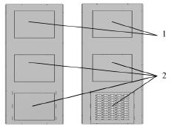

Рис. 11. Клапаны сброса избыточного давления:

(слева - для КСО на ток до 630 А, справа - до 1000 А) 1 - клапан сброса давления отсека сборных шин; 2 - клапан сброса давления отсека главных цепей (для КСО на ток до 1000 А - с вентиляционными отверстиями)

ВНИМАНИЕ! Запрещается прикладывать внешнее силовое воздействие на клапаны
  - процессе монтажа и эксплуатации

- Оперативный ток и питание собственных нужд КСО

Для питания вторичных цепей КСО применяются ЩСН. Функции ЩСН:

- питание ЩИБП для обеспечения КСО оперативным током;

- питание цепей обогрева;

- питание цепей сигнализации;

- питание цепей освещения через ТН;

- автоматический ввод резерва питания ЩСН (АВР).

Для питания КСО оперативным током применяются ЩИБП с функцией АВР от источника бесперебойного питания. Мощность источника бесперебойного питания, установленного в ЩИБП,

выбирается исходя из потребляемой оперативными цепями нагрузки.
4 Монтаж, наладка и ввод в эксплуатацию
- Общие требования

При организации и производстве работ по монтажу, наладке и испытаниям КСО следует соблюдать требования ПУЭ и РД 34.45-51.300.

Порядок монтажа КСО определяется монтажным персоналом в зависимости от специфики конкретного РУ и местных условий. При этом необходимо соблюдать требования данного РЭ и инструкций по эксплуатации оборудования, установленного в КСО.
- Меры безопасности

Конструкция КСО удовлетворяет требованиям безопасности в соответствии с ГОСТ 12.2.007.0, ГОСТ 12.2.007.4 с учетом требований, изложенных в настоящем РЭ и РЭ аппаратуры, установленной в КСО.

Погрузочно-разгрузочные и монтажные работы должны проводиться с соблюдением общих правил техники безопасности.

При монтаже концевых муфт кабелей, на которые может быть подано напряжение с питающей стороны, эти кабели должны быть отсоединены и заземлены для предупреждения ошибочной подачи напряжения.

Проверка отсутствия напряжения на отключенном оборудовании должна производиться во всех фазах, а у выключателя и разъединителя - на всех контактах. Наложение заземления на токоведущие части должно производиться после проверки отсутствия напряжения на заземляемом участке оборудования.

Изменения | Номер/дата | Версия 1.8 от 21.05.15 г. | Лист | 20
РЭ ЭТ 2.03-2011 |  |  | Листов | 51

- Требования к строительной части

Помещение, подготовленное для монтажа КCO, должно отвечать следующим требованиям:

- перед монтажом КСО в помещении должны быть закончены все строительные работы, включая отделочные, закрыты все проемы, колодцы и кабельные каналы, выполнены освещение, отопление и вентиляция;

- помещение должно быть очищено от пыли и строительного мусора и просушено;

- к помещению должен быть обеспечен нормальный подъезд;

- дверной проем должен иметь высоту не менее 2500 мм, ширину не менее 1300 мм и не иметь порогов;

- пол должен выдерживать нагрузку не менее 900 кг/м²;

- пол должен быть очищен от цементной пыли, должны быть приняты меры по уменьшению пылеобразования;

- фундамент должен быть выровнен по горизонтали с точностью ±1 мм на 1 м длины.
- Разгрузка, распаковка и подготовка к монтажу

КСО поставляются в собранном и отрегулированном состоянии во внутренней упаковке или транспортной таре. КСО, упакованные в транспортную тару или внутреннюю упаковку с поддоном, допускается транспортировать способами, показанными на рис. 12.

После разгрузки транспортного комплекта необходимо распаковать КСО и дополнительное оборудование. Необходимо проверить комплектность в соответствии с сопроводительной документацией, отсутствие механических повреждений и нарушений покрытий. Места повреждения окраски следует зачистить шлифовальной шкуркой, обезжирить растворителем, загрунтовать и окрасить краской соответствующего цвета.

При необходимости вертикального перемещения распакованных КСО необходимо использовать кран и транспортировочные стропы. Подъем КСО при транспортировании должен осуществляться только за специальные петли-проушины, которые установлены в четырех верхних углах корпуса КСО. Схема строповки показана на рис. 12.
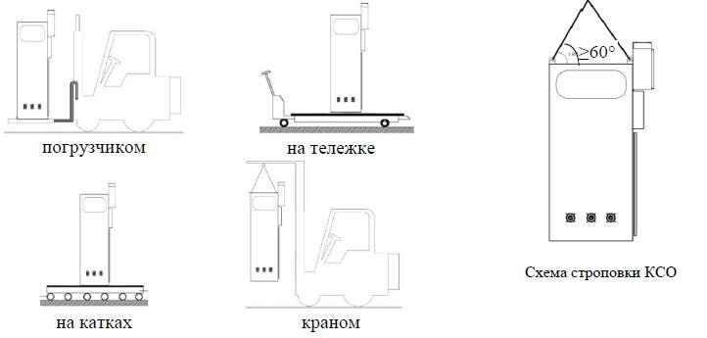

Рис.12 Транспортирование КСО

Изменения | Номер/дата | Версия 1.8 от 21. 05.15 г. | Лист | 21
РЭ ЭТ 2.03-2011 |  |  | Листов | 51

- Монтаж
- Подготовка к монтажу

Перед монтажом КСО на штатное место в РУ необходимо выполнить следующие действия:

- проверить комплектность полученного оборудования в соответствии с товарно-транспортными накладными и общей спецификацией на заказ;

- проверить комплектность технической документации и правильность заполнения паспортов;

- убедиться в целостности поставленного оборудования;

- проверить правильность заполнения маркировочных табличек на КСО;

- в случае необходимости очистить от грязи и жировых отложений поверхности опорных и проходных изоляторов и других изоляционных конструкций при помощи чистой бязевой ткани,

смоченной техническим спиртом.
- Монтаж КСО

Установить КСО в соответствии с рабочим проектом и монтажным чертежом из комплекта документации и прикрепить их к штатным точкам крепления любым из способов крепления согласно рис. 13 в местах крепления через отверстия диаметром 13 мм (рис. 14).

Проверить рабочее положение камер в пространстве - отклонение камеры от вертикали не должно превышать 2°.

Соединить соседние КСО между собой болтами М6 из комплекта поставки (рис. 15). Закладные гайки для болтов установлены на каждой правой боковой стенке ячеек.

Подключить болты заземления КСО (два М8) к общему контуру заземления РУВН согласно рис. 16а. На рис. 16б представлен пример организации заземления КСО, согласно которому к каждой ячейке КСО в двух местах прикручиваются уголки 1 сечением 3х25 из оцинкованной стали (не входят в комплект поставки). Затем уголки привариваются к общему контуру заземления подстанции (уголки и контур заземления в комплект поставки не входят).

а б в
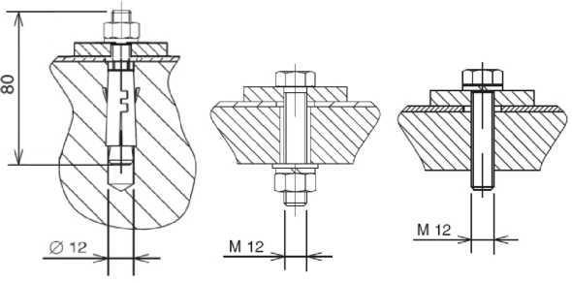

Рис. 13. Способы крепления КСО к полу:

а - клиновыми анкерными болтами М12^{х} 80 к бетонному полу; б - через проходное отверстие в металлической конструкции болтом М12 DIN933; в - через отверстие с резьбой в металлической конструкции болтом М12 DIN933

Изменения | Номер/дата | Версия 1.8 от 21.05.15 г. | Лист | 22
РЭЭТ 2.03-2011 |  |  | Листов | 51

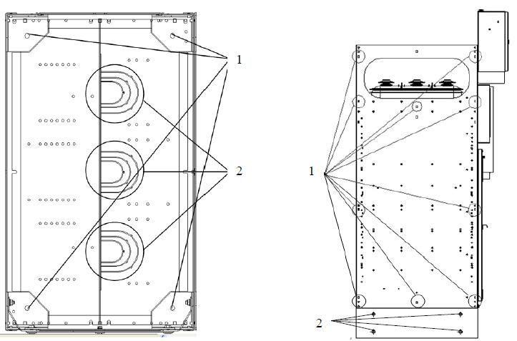

Рис. 14. Места крепления дна КСО к полу
1 - отверстия для крепления к полу;

2 - вырубные отверстия для высоковольтных кабелей 1 - места соединения корпусов КСО; 2 - места соединения цоколей

При двухрядной компоновке РУ установить шинные мосты на верхние цоколи соответствующих камер в следующей последовательности:

- установить цоколи 1 сверху ячеек КСО (рис. 17);

- установить на цоколи между секциями несущие угольники 2 сечением 50*50 мм и закрепить их болтами М8;

- установить короба шинных мостов 3 на угольники и скрепить их между собой болтами;

- закрепить крайние короба на цоколях, а промежуточные - к несущим угольникам при помощи поворотных зацепов 4 на дне коробов;

- выполнить монтаж шины заземления 5;

- снять крыши с соседних КСО, отвернув болты М6;

- установить в КСО магистральные шины, наживить крепеж, затянуть крепеж на коммутационных аппаратах, затянуть крепеж динамометрическим ключом с моментами затяжки, указанными в Приложении 4;

- после монтажа магистральных шин установить крыши КСО на место;

- уложить межсекционные жгуты проводов вторичных цепей в специальные короба, установленные на боковой стороне шинного моста;

- при необходимости вывести межсекционные жгуты через сальники торцевых камер

КСО.

Изменения | Номер/дата | Версия 1.8 от 21.05.15 г. | Лист | 23
РЭЭТ 2.03-2011 |  |  | Листов | 51

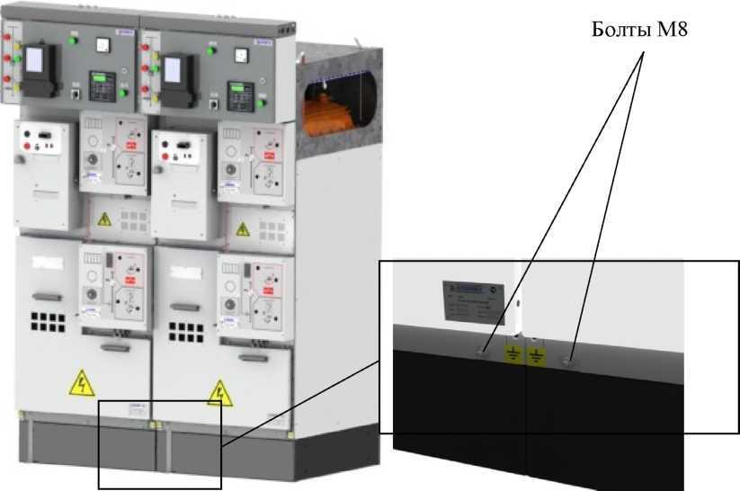

Рис. 16а. Монтаж контура заземления КСО
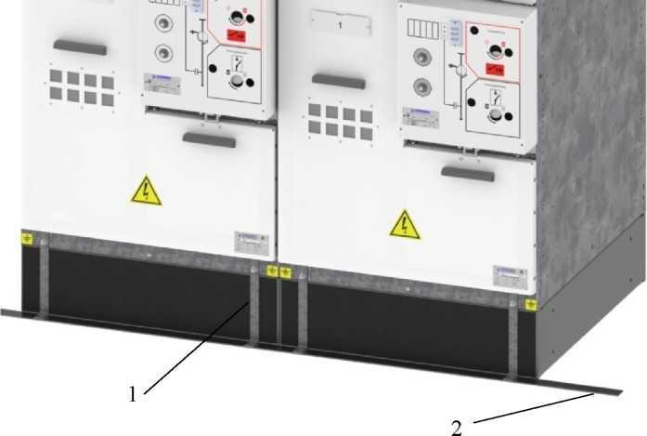

Рис. 16б. Пример монтажа контура заземления КСО:
1 - уголок из оцинкованной стали 3х25; 2 - стальная полоса 4х40

Изменения | Номер/дата | Версия 1.8 от 21.05.15 г. | Лист | 24
РЭЭТ 2.03-2011 |  |  | Листов | 51

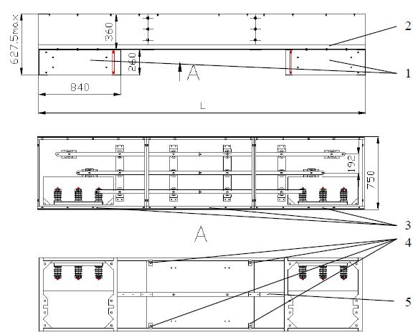

Рис. 18. Монтаж кабельных присоединений:

1 - половина дна с вырубными отверстиями; 2 - вырубные отверстия в дне (3 шт.); 3 - кабель; 4 - трансформатор тока нулевой последовательности; 5 - кабельный наконечник; 6 - хомут
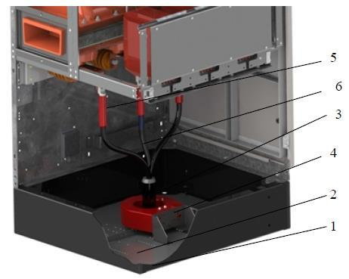
Рис. 17. Монтаж шинных мостов:

1 - цоколь; 2 - угольник; 3 - короб; 4 - поворотный зацеп; 5 - шина заземления

2.5.3 Монтаж кабельных присоединений в КСО:

- снять половину дна 1 (см. рис. 18) с вырубными отверстиями

для | прокладки | кабелей | (при
необходимости |  | отсоединить

установленные на дне кронштейны с

установленными |  | трансформаторами
тока нулевой последовательности);
- | вырубить |  | в | снятой
половине | дна | отверстия |  | 2в

соответствии с количеством кабелей и их диаметром;

- пропустить кабели 3 через вырубленные отверстия 2 и трансформаторы тока нулевой

последовательности 4 (при наличии);
- установить половину дна 1 на штатное место;

Изменения | Номер/дата | Версия 1.8 от 21.05.15 г. | Лист | 25
РЭЭТ 2.03-2011 |  |  | Листов | 51

- прикрепить наконечники кабелей 5 к шинам или выводам коммутационных аппаратов;

- закрепить кабели штатными хомутами.

- Монтаж сборных шин:

- снять верхние крыши КСО;

- выполнить монтаж сборных медных шин, входящих в комплект поставки. Соединение шин осуществляется при помощи болтов с прочностью не ниже класса 8.8, гаек с прочностью класса 8 и тарельчатых шайб. Предварительно болты необходимо смазать смазкой и завинтить при помощи динамометрического ключа с моментом затяжки согласно Приложению 4.

- если в КСО имеется опция «Панель с проходными изоляторами», сборные шины 1 необходимо пропустить через проходные изоляторы 2 (рис. 18а).

- если КСО укомплектована съемным отсеком релейной защиты, для установки сборных шин, необходимо предварительно снять планку 1, открутив 4 винта М6 (рис.18б).

- после монтажа протереть сборные шины, изоляторы и стенки отсека сборных шин чистой

ветошью;
- установить снятые до этого детали на штатные места;
- соединить шины контура заземления ячеек между собой в единый контур.
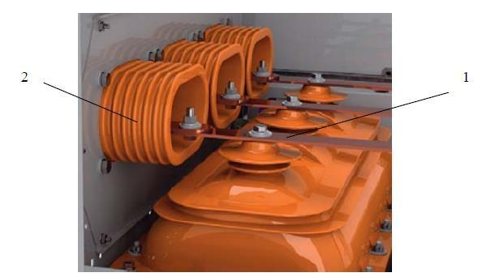

Рис. 18а. Монтаж сборных шин
1 - сборные шины; 2 - проходные изоляторы (3 шт.)
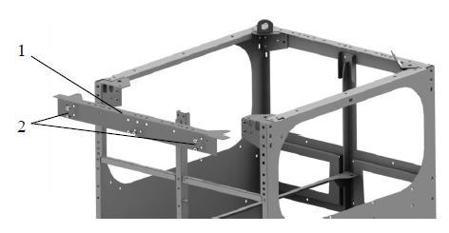

Рис. 18б. Съемная планка
1 - съемная планка; 2 - винты М6 (4 шт.)

Изменения | Номер/дата | Версия 1.8 от 21.05.15 г. | Лист | 26
РЭЭТ 2.03-2011 |  |  | Листов | 51

2.5.5 Монтаж трансформатора собственных нужд (ТСН) на выкатном элементе:

- снять съемную пластину 1 (рис. 19) на нижней лицевой планке каркаса (для габаритных исполнений 1 и 3) или на лицевой стороне цоколя (для габаритных исполнений 2 и 4);
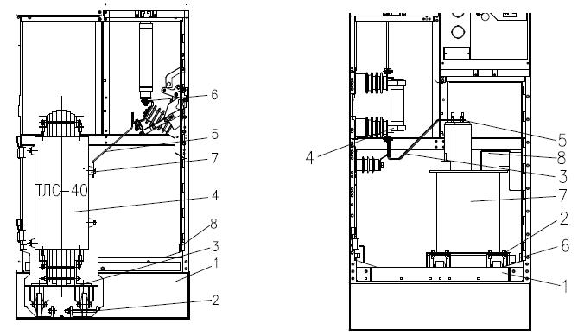

Рис. 19. Монтаж ТСН в КСО: Рис. 20. Монтаж ТН в КСО
1 - пластина цоколя; 2 – ограничительные |  |  | 1 - пластина цоколя; 2 - тележка; 3 - шины; 4 - держатели
шпильки; 3 - тележка; 4 - ТСН; 5 - шины; |  |  | предохранителей; 5 - высоковольтные выводы ТН;
6 | - держатели предохранителей; |  | 6 - шинка заземления; 7- измерительный трансформатор
7 | - высоковольтные выводы ТСН; |  | напряжения (ТН); 8- короб с разъемом.
 | 8 | - шинка заземления.

- снять ограничительные шпильки 2 с установленных на дне направляющих швеллеров с лицевой стороны КСО;

- закатить тележку 3 с установленным на ней ТСН 4 внутрь камеры и прикрепить к боковому кронштейну двумя болтами М8;

- установить снятые ограничительные шпильки 2 на штатное место;

- присоединить шины 5 от держателей предохранителей 6 к высоковольтным выводам 7;

- соединить корпус ТСН и тележки с внутренним контуром заземления камеры, через шинку заземления 8, при помощи гибкого проводника;

- присоединить силовые цепи 0,4 кВ к низковольтным выводам ТСН;

- установить на штатное место съемную пластину на нижней лицевой планке каркаса или на лицевой полке цоколя.

2.5.6 Монтаж измерительного трансформатора напряжения (ТН) на выкатном элементе (см. рис.

20):

- снять съемную пластину 1 на нижней лицевой планке каркаса;

- снять крышку короба цепей вторичной коммутации ТН 8;

- закатить тележку 2 с установленным на ней ТН 7 внутрь камеры и прикрепить к коробу 8 двумя болтами М8;

- присоединить шины 3 от держателей предохранителей 4 к высоковольтным выводам 5;

- соединить корпус ТН 7 с внутренним контуром заземления камеры, через шинку заземления 6, при помощи гибкого проводника;

- присоединить кабельный разъем к ответной части в коробе 8;

- закрыть крышку короба 8.

Изменения | Номер/дата | Версия 1.8 от 21.05.15 г. | Лист | 27
РЭЭТ 2.03-2011 |  |  | Листов | 51

- Монтаж отсека вторичных цепей (съемное исполнение):

  - присоединить отсек вторичных цепей к отсеку сборных шин и закрепить при помощи 6

болтовых соединений М6 через заднюю стенку;
- присоединить все внутренние разъемы, если они были отключены;
- присоединить все провода жгутов вторичных цепей.
- После окончания монтажа ячеек необходимо проверить:
- надежность крепления КСО к фундаменту;

- надежность крепления коммутационных аппаратов, шин, изоляторов и заземляющих устройств внутри КСО;

- функционирование дверей отсеков и запорных механизмов;

- правильность и качество монтажа вторичных цепей;

- регулировку приводов и блокировок;

- коммутационные аппараты на многократное включение и отключение;

- смазку трудящихся деталей и контактов коммутационных аппаратов;

- контактные соединения на соответствие требованиям нормативно-технической

документации.
- Ввод в эксплуатацию

При вводе в эксплуатацию все элементы КСО (выключатели, силовые и измерительные трансформаторы, кабели и т.п.) должны быть подвергнуты испытаниям в соответствии с главой 1.8 ПУЭ и РД 34.45-51.300-97 «Объем и нормы испытаний электрооборудования».

Объем приемо-сдаточных испытаний:

- внешний осмотр (проверка состояния защитных лакокрасочных покрытий, изоляционных поверхностей, защитных покрытий контактных поверхностей главной цепи и соответствия требованиям сборочного чертежа, комплектности, спецификации, маркировки);

- измерение электрических сопротивлений (главная цепь, заземлитель, заземление выкатного элемента, заземление дверей);

- измерение сопротивления изоляции и испытание электрической прочности изоляции главной цепи и вторичных цепей;

- проверка работоспособности вторичных цепей согласно принципиальной электрической схеме Э3 в комплекте и инструкциям по эксплуатации на комплектующие изделия;

- проверка механической работоспособности элементов КСО.

Ниже приведены указания и рекомендации по проведению отдельных видов проверок применительно к КСО.

- Измерение электрического сопротивления главных цепей рекомендуется проводить при токе нагрузки не менее 5 А. Измерение производится по участкам, исключая замер сопротивления первичной обмотки трансформаторов тока. Замер сопротивления цепи заземления производится при включенном заземлителе. Допускается не проводить измерение электрического сопротивления участков цепей между выводами установленных предохранителей. На время проведения измерений необходимо замкнуть накоротко выводы вторичных обмоток измерительных трансформаторов тока.

- Проверка функционирования коммутационных аппаратов производится согласно РЭ на

аппараты.

- Проверка функционирования оборудования вторичных цепей производится согласно инструкциям производителей оборудования при и_{ном}и 0,8 и_{ном}.

- При наличии в заказе дуговой защиты Овод-Л проверить установку терминирующих резисторов в соответствии общей схемой межкамерных соединений заказа (Э6).

Изменения | Номер/дата | Версия 1.8 от 21.05.15 г. | Лист | 28
РЭЭТ 2.03-2011 |  |  | Листов | 51

2.8.5 Испытание электрической прочности изоляции кабельных присоединений может быть проведено без их отсоединения от главной цепи КСО. Для проведения испытаний необходимо:

- открыть дверь отсека главных цепей;

- установить деблокирующее устройство и отключить заземлитель испытуемого участка;

- подключить высоковольтный вывод испытательной установки к выводам выкатного

элемента;

- выполнить требуемый объем испытаний;

- после проведения испытаний включить заземлитель, снять деблокирующее устройство и закрыть дверь.

На время проведения испытаний главных цепей КСО необходимо отсоединить гибкие шины от ограничителей перенапряжений (ОПН) и отвести от заземленных частей корпуса КСО на расстояние не менее 120 мм. Также должны быть отсоединены силовые трансформаторы и измерительные трансформаторы напряжения, вторичные выводы трансформаторов тока должны быть замкнуты накоротко (на клеммной рейке отсека вторичных цепей) и заземлены.

При измерении сопротивления изоляции вторичных цепей необходимо отключить элементы схемы, испытательное напряжение которых ниже прикладываемого (в соответствии с документацией заводов-изготовителей).

5 Использование по назначению

- Эксплуатация ячеек КСО должна производиться в соответствии с требованиями следующих документов:

- «Правила технической эксплуатации электрических станций и сетей РФ» (ПТЭ РФ); - «Правила технической эксплуатации электроустановок потребителей» (ПТЭЭП); - «Правила устройства электроустановок» (ПУЭ 7); - «Межотраслевые правила по охране труда» (МПОТ); - настоящее РЭ.

- Порядок эксплуатации ячеек КСО устанавливается соответствующими инструкциями для обслуживающего персонала организации, в ведении которого находится распределительное устройство.

- К эксплуатации и обслуживанию ячеек КСО допускается персонал, изучивший данное РЭ, технические описания и РЭ на КА и аппаратуру управления, установленные в КСО, и имеющий соответствующую группу допуска по электробезопасности.

- Для исключения конденсации влаги на поверхности оборудования при всех допустимых условиях эксплуатации КСО температура срабатывания термостата с учетом его гистерезиса

установлена + 15°С.
- Оперирование КА

Действия при выполнении различных операций КА описаны в табл. 6. Перед выполнением операций в дистанционном режиме подать оперативный ток.

Изменения | Номер/дата | Версия 1.8 от 21.05.15 г. | Лист | 29
РЭЭТ 2.03-2011 |  |  | Листов | 51

 |  |  |  | Таблица 6
Аппарат | Операция | Режим |  | Действия оператора
Силовой | Взвод | Ручной |  | Выполнять вращение рукоятки взвода силовой пружины до
выклю | пружины |  |  | момента срабатывания индикатора в окошке на лицевой
чатель | (силовой |  |  | панели выключателя, сигнализирующего о взведенном
 | выключатель |  |  | состоянии пружины
 | с пружинным
 |  | Дистанционный |  | Подать электропитание в цепь моторного привода, по
 | приводом) |  |  | окончанию взвода пружины привод отключится
 | «В» | Ручной |  | Нажать кнопку «В» на лицевой панели силового
 |  |  |  | выключателя или блока его управления
 |  | Дистанционный |  | Подать внешнюю команду «Включение силового
 |  |  |  | выключателя» на схему управления КСО
 | «О» | Ручной |  | Нажать кнопку «О» на лицевой панели силового
 |  |  |  | выключателя или блока его управления
 |  | Дистанционный |  | Подать внешнюю команду «Отключение силового
 |  |  |  | выключателя» на схему управления КСО
 |  | Аварийный (с |  | Резким толчком утопить до упора внутрь корпуса красную
 |  | магнитной защелкой) |  | кнопку на лицевой панели выключателя
 | «ВО» | Дистанционный |  | Подать внешнюю команду «ВО силового выключателя» на
 |  |  |  | схему управления КСО
 | «О-ВО» | Дистанционный |  | Подать внешнюю команду «О-ВО силового выключателя»
 |  |  |  | на схему управления КСО
Выклю- | Взвод | Ручной | привод | Установить рукоятку в гнездо привода «Взвод пружины»,
чатель | пружины |  | «Т» | повернуть до упора в указанном стрелкой направлении,
нагрузки, |  |  |  | после чего извлечь рукоятку
разъеди- | «В» | Ручной | приводы | Установить рукоятку в гнездо привода «Выключатель
нитель, |  |  | «Н», «М» | нагрузки», повернуть до упора в направлении «В» и
заземли- |  |  |  | извлечь рукоятку
тель SL |  |  | привод «Т» Повернуть рычажок «В-О» на лицевой панели привода по
 |  |  |  | стрелке в направлении «В»
 |  | Местный | привод «М» Повернуть переключатель «В-О» на лицевой панели
 |  |  |  | привода по стрелке в направлении «В»
 |  | Дистанци | приводы | Подать внешнюю команду «Включение выключателя
 |  | онный | «М», «Т» | нагрузки» на схему управления КСО
 | «О» | Ручной | приводы | Установить рукоятку в гнездо привода «Выключатель
 |  |  | «Н», «М» | нагрузки», повернуть до упора в направлении «О» и
 |  |  |  | извлечь рукоятку
 |  |  | ^{привод} ^{«Т»} Повернуть рычажок «В-О» на лицевой панели привода по
 |  |  |  | стрелке в направлении «О»
 |  | Местный | привод «М» Повернуть переключатель «В-О» на лицевой панели
 |  |  |  | привода по стрелке в направлении «О»
 |  | Дистанци | приводы | Подать внешнюю команду «Отключение выключателя
 |  | онный | «М», «Т» | нагрузки» на схему управления КСО
 | Включение | Ручной | Все типы | Установить рукоятку в гнездо привода «Заземляющий
 | заземления |  | приводов | разъединитель», повернуть до упора в направлении «В» и
 |  |  |  | извлечь рукоятку
 | Снятие | Ручной | Все типы | Установить рукоятку в гнездо привода «Заземляющий
 | заземления |  | приводов | разъединитель», повернуть до упора в направлении «О» и
 |  |  |  | извлечь рукоятку
6 Техническое обслуживание
- Меры безопасности

Работы по техническому обслуживанию КСО может выполнять только специально обученный персонал, имеющий соответствующую группу по технике безопасности, изучивший настоящее РЭ и имеющий представление о назначении и взаимодействии элементов КСО.

Доступ в отсеки присоединений шкафов ввода, секционных выключателей, секционных разъединителей возможен только при полном снятии напряжения со сборных шин и вводных кабелей и при включенных заземлителях. При обслуживании оборудовании внутри отсеков присоединений шкафов с кабельными вводами, на которые может быть подано напряжение с питающей стороны, питающая линия должна быть отключена и заземлена для предупреждения ошибочной подачи напряжения.

Изменения | Номер/дата | Версия 1.8 от 21.05.15 г. | Лист | 30
РЭЭТ 2.03-2011 |  |  | Листов | 51

Перед началом ремонта КСО со снятием напряжения необходимо выполнить организационные и технические мероприятия, обеспечивающие безопасность работ, в соответствии с требованиями «Межотраслевых правил по охране труда». Проверка отсутствия напряжения на отключенном оборудовании должна проводиться во всех фазах, а у выключателей и разъединителей - на всех полюсах.

Наложение заземления производится посредством включения заземлителя после проверки отсутствия напряжения на заземляемом участке.

Во время проведения ремонта КСО запрещается работа людей на участке схемы, отключенной только выключателем.
- Общие указания

Техническое обслуживание КСО проводится в сроки, определяемые местными инструкциями, в соответствии с действующими «Правилами эксплуатации электроустановок потребителей», «Правилами технической эксплуатации электрических станций и сетей РФ» и требованиями данного РЭ.

Техническое обслуживание КСО включает в себя:

- периодические осмотры;

- чистку, восстановление окраски, антикоррозийного покрытия и смазки (по результатам

осмотра);

- ремонт (при необходимости).

Техническое обслуживание оборудования, установленного в КСО (выключателей, разъединителей, силовых и измерительных трансформаторов, ограничителей перенапряжений, устройств защиты и автоматики и др.), должно производиться в соответствии с инструкциями по эксплуатации данного оборудования.

Периодичность и график проведения технического обслуживания устанавливается техническим руководителем эксплуатирующего предприятия с учетом условий и опыта эксплуатации, технического состояния и срока службы КСО. Объем и периодичность обслуживания оборудования главных токоведущих цепей перечислены в таблице 7.

Чистка, восстановление окраски, антикоррозийного покрытия и смазки проводятся, если необходимость этих работ установлена во время проведения осмотра.

Все неисправности КСО и установленного в них электрооборудования, обнаруженные при периодических осмотрах, должны регистрироваться в эксплуатационной документации и устраняться по мере их выявления.

Ремонт проводится при необходимости восстановления работоспособности КСО после аварий. Обслуживание аппаратуры РЗиА производится в соответствии с прилагаемой к оборудованию

документацией.
- Осмотр

Осмотр КСО следует проводить в следующем объёме:

- визуальный осмотр на предмет наличия загрязнений, повреждения окраски и антикоррозийного покрытия;

- проверка отсутствия следов воздействия высокой температуры на проводники и оборудование главных цепей. Воздействие высокой температуры обычно сопровождается изменением окраски неизолированных проводников и оплавлением изоляции изолированных проводников;

- осмотр поверхностей контактных систем. Если на контактных поверхностях обнаружены изменения окраски, связанные с воздействием высокой температуры, их необходимо очистить и произвести их затяжку с моментом согласно Приложению 4.

Изменения | Номер/дата | Версия 1.8 от 21.05.15 г. | Лист | 31
РЭЭТ 2.03-2011 |  |  | Листов | 51

Таблица 7
Объект | Узел | Выполняемые действия | Периодичность
Силовые | Изоляционные | Очистить от загрязняющих отложений при помощи | при
выключатели | поверхности | чистого, сухого безворсового материала | необходимости,
^{Рекомендуется} дугогасительных |  |  | по графику
проводить | камер
осмотры после
 | Выводы контактных Протереть контактные площадки выводов чистым |  | при
каждого | соединений | материалом, смоченным спиртом | необходимости,
аварийного
 |  |  | по графику
отключения!
 | Дугогасительные | Измерить электрическое сопротивление постоянному | 5 | лет
 | камеры | току
 |  | Провести испытание изоляции одноминутным | 5 | лет
 |  | переменным напряжением
 | Привод | Провести механическое опробование во всех режимах | 2 | года
 |  | работы
Выключатели | Наружные | Очистить от загрязняющих отложений при помощи | при
нагрузки, | изоляционные | чистого, сухого безворсового материала | необходимости,
разъединители поверхности |  |  | по графику
 | Выводы контактных Протереть контактные площадки выводов чистым |  | при
 | соединений | материалом, смоченным спиртом | необходимости,
 |  |  | по графику
 | Токоведущие цепи | Измерить электрическое сопротивление постоянному | 5 | лет
 |  | току
 | Внутренняя | Провести испытание изоляции одноминутным | 5 | лет
 | изоляция | переменным напряжением
 | Привод | Провести механическое опробование во всех режимах | 2 | года
 |  | работы
Заземлители | Контактные | Удалить старую смазку при помощи ветоши и нанести | 2 | года
 | поверхности | новую смазку
 | Тяга привода | Отрегулировать длину тяги | 2 | года
 | Привод | Провести механическое опробование во всех режимах | 2 | года
 |  | работы
Шинные | Болтовые | Измерить электрическое сопротивление постоянному | 5 | лет
соединения | контактные | току
 |  | Протереть контактные площадки выводов чистым | при
 | соединения
 |  | материалом, смоченным спиртом | необходимости,
 |  |  | по графику
 |  | Произвести подтяжку динамометрическим ключем | 5 | лет
 | Разъемные | Измерить электрическое сопротивление постоянному | 5 | лет
 | контактные | току
 | соединения | Удалить старую смазку при помощи ветоши и нанести | 2 | года
 |  | новую смазку
Опорные | Изоляционные | Очистить от загрязняющих отложений при помощи | при
изоляторы, | поверхности | чистого, сухого безворсового материала | необходимости,
ОПН |  |  | по графику

- Очистка, восстановление окраски, антикоррозийного покрытия и смазки:

- загрязненную поверхность протереть чистой хлопчатобумажной ветошью, смоченной бензином, и просушить;

- место повреждения окраски зачистить шлифовальной бумагой по ГОСТ 6456 и ГОСТ 5009, протереть смоченной в бензине чистой хлопчатобумажной салфеткой, просушить, загрунтовать и окрасить краской соответствующего цвета;

- нанести смазку на трущиеся элементы (петли дверей, подшипники и т.д.), недопустимо

попадание смазки на элементы изоляции и токопроводящие поверхности.
7 Ремонт
- Общие положения

Ремонт заключается в замене выдвижных и выкатных элементов, стационарных коммутационных аппаратов и другого оборудования при выявлении неустранимых отказов в работе, а также после повреждений, вызванных воздействием токов короткого замыкания. Целесообразность проведения ремонта или замены неисправного оборудования на новое определяет собственник оборудования.

Работа по замене оборудования в КСО не требует специального инструмента и принадлежностей, при работе применяется только стандартный инструмент.

Изменения | Номер/дата | Версия 1.8 от 21.05.15 г. | Лист | 32
РЭЭТ 2.03-2011 |  |  | Листов | 51

Замена неисправного оборудования, если авария произошла по причине неправильной эксплуатации или после истечения гарантийного срока, производится средствами заказчика.

При выполнении работ по замене оборудования должны быть приняты меры безопасности согласно п. 4.2 настоящего РЭ. Необходимость принятия тех или иных мер безопасности определяется эксплуатирующей организацией, исходя из конкретных условий работ.

- Последовательность замены оборудования, установленного на выдвижных элементах, производится в порядке, обратном описанному в п. 2.5.

- Последовательность демонтажа трансформаторов напряжения (ТН) (вариант установки на

единой панели представлен на рис. 21):
- отвернуть и снять болты шинных присоединений 1 со стороны ТН;

- удалить с монтажной планки фиксирующие элементы жгута измерительных цепей ТН и освободить жгут;

- отсоединить шину заземления от съемной панели ТН;

- отвернуть болты 2 крепления съемной панели к подвеске;

- извлечь из камеры съемную панель 3 с установленными на ней ТН 4 и расположить на монтажном столе, исключив при этом натяжение жгута измерительных цепей;

- отсоединить провода измерительных цепей от заменяемого ТН;

- отвернуть 4 болта крепления заменяемого ТН с внутренней стороны съемной панели и снять ТН с панели.

Монтаж ТН и съемной панели производится в обратной последовательности.
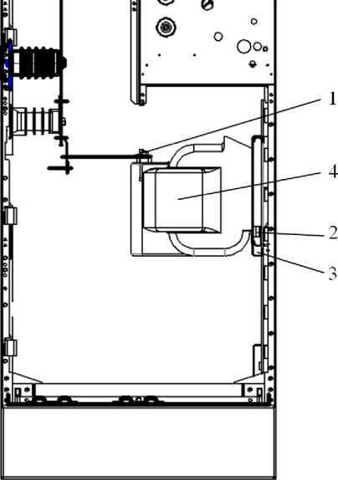

Рис. 21. Демонтаж ТН:
1 - болты шинных присоединений;

2 - болты крепления съемной панели; 3 - съемная панель; 4 - болты крепления ТН

Изменения | Номер/дата | Версия 1.8 от 21.05.15 г. | Лист | 33
РЭЭТ 2.03-2011 |  |  | Листов | 51

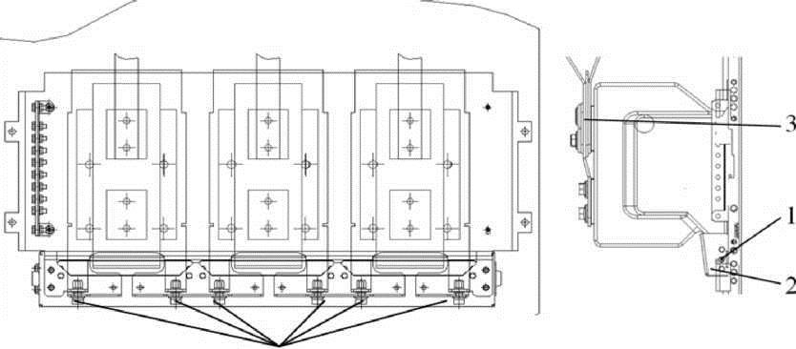

4

Рис. 22. Демонтаж трансформаторов тока:
1 - болты крепления кожуха; 2 - кожух; 3 - шины; 4 - болты крепления съемных панелей

- Последовательность демонтажа трансформаторов тока (ТТ):

- на панели отвернуть два болта 1 (рис. 22) крепления кожуха 2, закрывающего выводы вторичных обмоток, и снять кожух;

- отсоединить шины 3 от выводов первичной обмотки заменяемого ТТ;

- отвернуть болты 4 крепления съемных панелей с заменяемым ТТ;

- при использовании ТТ с винтами во вторичных обмотках отсоединить подводящие провода от выводов вторичных обмоток заменяемого ТТ. При использовании ТТ без винтов во вторичной обмотке отсоединить подводящие провода от клемм в отсеке вторичных цепей и вытащить их из оплетки;

- снять панель с заменяемым ТТ с неподвижной панели трансформаторов и извлечь ее из

ячейки.

Монтаж производится в обратной последовательности.
- Последовательность демонтажа силового выключателя (рис. 23):
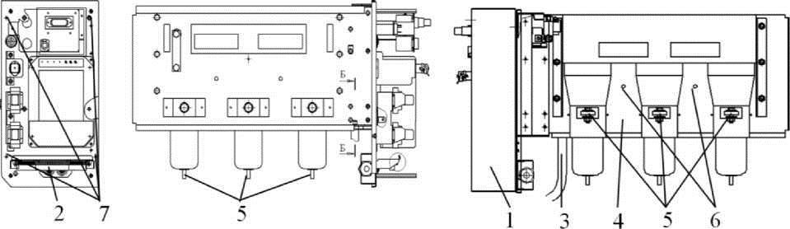

Рис. 23. Крепление силового выключателя (на примере ВВ/TEL):

1 - кожух блока управления; 2 - разъемы вторичных цепей; 3 - шина заземления; 4 - корпус выдвижного элемента; 5 - шины главных цепей; 6 - болты крепления выдвижного элемента;
7- винты креплениякожуха блока управления

- открыть дверь отсека главных цепей (в схеме № 12 - снять все листы лицевого закрытия);

- снять кожух 1 блока управления силового выключателя и отсоединить разъемы вторичных

цепей 2;

- отсоединить шину заземления 3 от корпуса выдвижного элемента 4;

- отсоединить шины от главных цепей 5 выдвижного элемента;

Изменения | Номер/дата | Версия 1.8 от 21.05.15 г. | Лист | 34
РЭЭТ 2.03-2011 |  |  | Листов | 51

- открутить болты крепления выдвижного элемента внутри 6 (2 шт. М10 между смежными

полюсами) и винты на лицевой стороне КСО 7 под кожухом выдвижного элемента (6 шт. М6); - переместить выдвижной элемент вдоль направляющего профиля подвески.
Монтаж производится в обратной последовательности.
- Последовательность демонтажа отсека вторичных цепей:

отсоединить все присоединения проводов жгутов и вывести их за пределы отсека (для габаритов 1 и 2); отсоединить все присоединения проводов от клеммной колодки (только для габаритов 3 и 4);
- отвернуть болты крепления отсека вторичных цепей от корпуса КСО и снять его.
- Последовательность демонтажа коммутационного аппарата SL (рис. 24):

- перед началом работ снять напряжение с секции сборных шин и включить заземлитель сборных шин.

- в случае расположения привода заменяемого аппарата непосредственно под отсеком вторичных цепей выполнить демонтаж отсека и поперечной стяжки корпуса, закрывающей щель между корпусом отсека вторичных цепей и приводом.

- при демонтаже шинного коммутационного аппарата снять крышу КСО, отвернув 6 болтов крепления ее к корпусу;

- отсоединить болтовые крепления шинных присоединений 1 главной цепи аппарата;

- отвернуть два болта М8 2 крепления задней части корпуса аппарата;

- открыть дверь КСО или снять лицевое закрытие непосредственно под приводом извлекаемого аппарата;

- отсоединить гибкую шину заземления аппарата от контура заземления в нижней части тыльной стороны привода 3;

- снять кожух привода аппарата (на рисунке не показан);

- отсоединить жгуты цепей управления и сигнализации и вывести за пределы привода с таким расчетом, чтобы исключить их повреждение при демонтаже аппарата;

- отвернуть болты 4 крепления привода аппарата к корпусу КСО;

- извлечь аппарат из КСО, потянув его на себя.
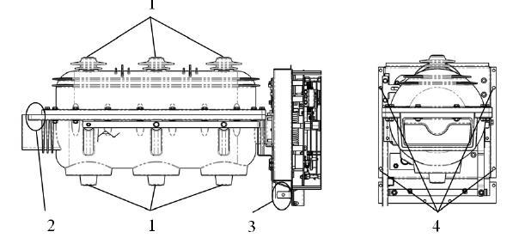

Рис. 24. Места крепления SL в КСО:

1 - болтовые крепления шинных присоединений; 2 - болты крепления задней части корпуса аппарата; 3 - шина заземления; 4 - болты крепления привода аппарата к корпусу КСО

8 Транспортирование и хранение
- Хранение

Перед хранением КСО необходимо ознакомиться с требованиями настоящего РЭ. Несоблюдение требований хранения может стать причиной потери гарантии, предоставляемой заводом-изготовителем.

Изменения | Номер/дата | Версия 1.8 от 21.05.15 г. | Лист | 35
РЭЭТ 2.03-2011 |  |  | Листов | 51

Рекомендуется хранить КСО в упаковке и консервации завода-изготовителя.

Условия хранения КСО и запасных частей - группа С по ГОСТ 15150. Хранение КСО допускается при температуре окружающего воздуха от минус 50 до плюс 40°С и влажности не более 98% при температуре плюс 25°С.

Штабелирование при хранении не допускается.

Расположение КСО должно обеспечивать их свободное перемещение и доступ к ним. Расстояние между стенами, полом хранилища и КСО должно быть не менее 0,1 м, между отопительными устройствами и КСО - не менее 0,5 м.

При наличии в составе КСО или щитового оборудования, поставляемого вместе с КСО, источника бесперебойного питания необходима его перезарядка не реже 1 раза в 6 месяцев.
- Транспортирование

Условия транспортирования КСО в транспортной таре в части воздействия климатических факторов - ОЖ4 по ГОСТ 15150 с учетом требования защиты от прямого воздействия атмосферных осадков.

Условия транспортирования КСО в транспортной таре в части воздействия механических факторов - группа С по ГОСТ 23216. Во время транспортирования аппараты должны находиться в отключенном состоянии, заземлители должны быть включены.

Транспортирование КСО допускается при температуре окружающего воздуха от минус 50 до плюс 40° С и влажности не более 98% при температуре плюс 25° С.

Транспортной единицей является КСО. КСО транспортируются в собранном и отрегулированном состоянии в упаковке и/или транспортной таре.

Транспортирование КСО должно осуществляться крытым транспортом в вертикальном положении. Штабелирование не допускается.

Погрузка, крепление и перевозка КСО в транспортных средствах должны производиться в соответствии с правилами перевозки грузов, действующими на каждом виде транспорта. При транспортировании КСО в упаковке на поддоне или в транспортной таре допускается жесткое

крепление к кузову, контейнеру или платформе.
9 Утилизация

  - После окончания срока службы производится Утилизация узлов и деталей КСО.

  - КСО не представляют опасности для окружающей среды и здоровья людей после окончания срока службы и не требуют специальных методов утилизации за исключением утилизации элегазовых выключателей нагрузки/разъединителей после воздействия внутренней электрической дуги.

  - Утилизация элегазовых аппаратов, подвергшихся воздействию внутренней электрической дуги, должна осуществляться в закрытом помещении с соблюдением мер безопасности в соответствии

- требованиями ГОСТ 12.1.007-76 применительно для вредных веществ класса опасности 2. При утилизации должны быть приняты меры, предотвращающие попадание вредных веществ за пределы

зоны проведения работ.
10 Гарантийные обязательства

ЗАО «СЭТЗ» гарантирует соответствие КСО-6(10,20)-Э2 У3.1 «Самара» требованиям технических условий ТУ 3414-033-45567980 при соблюдении потребителем условий транспортирования, хранения, монтажа и эксплуатации.

Гарантийный срок эксплуатации - 3 года со дня ввода изделия в эксплуатацию, но не более 3,5 лет с момента отгрузки потребителю.

Изменения | Номер/дата | Версия 1.8 от 21.05.15 г. | Лист | 36
РЭЭТ 2.03-2011 |  |  | Листов | 51

Приложение 1

Сетка схем главных цепей

Условные обозначения:
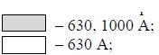

* - ячейки с номинальным напряжением 20 кВ, с габаритным размером 2 или 3; Выделенное тонкими линиями - опция; выделенное пунктиром - вариации шин главных цепей

относительно шин, выделенных сплошной линией (например: сх. 3 - верхние шины выходят из КСО слева, нижние - справа, допускается вариация - верхние шины выходят справа, нижние - слева).
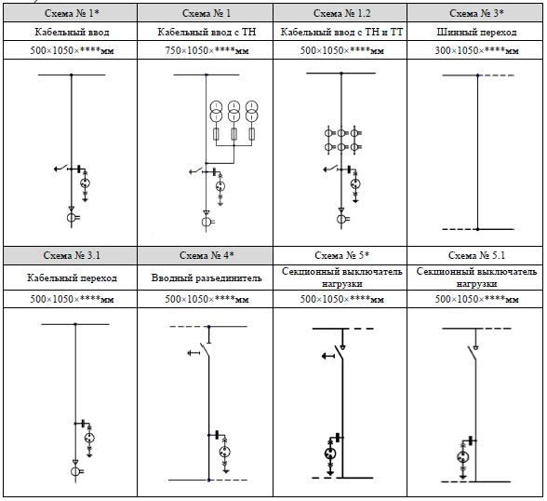

Изменения | Номер/дата | Версия 1.9 от 23.10.15 г. | Лист | 37
РЭ ЭТ 2.03-2011 |  |  | Листов | 51

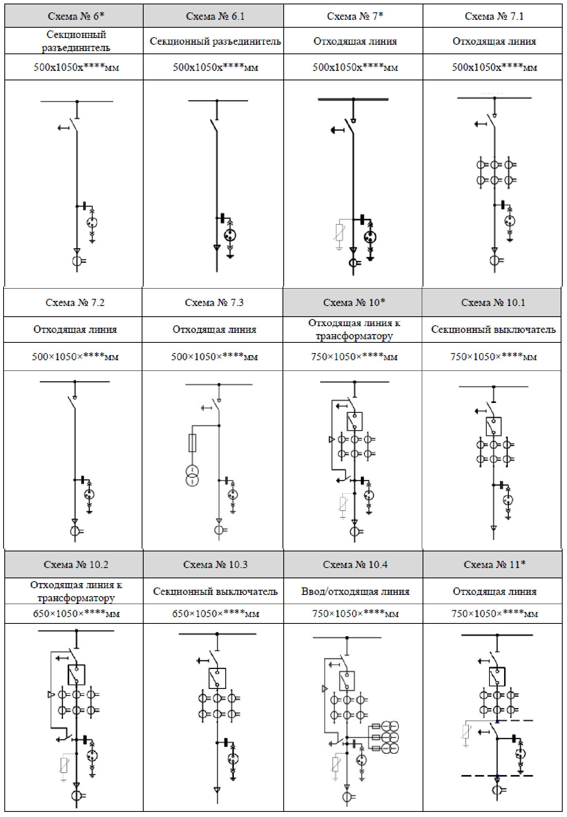

Изменения | Номер/дата | Версия 1.9 от 23.10.15 г. | Лист | 38
РЭ ЭТ 2.03-2011 |  |  | Листов | 51

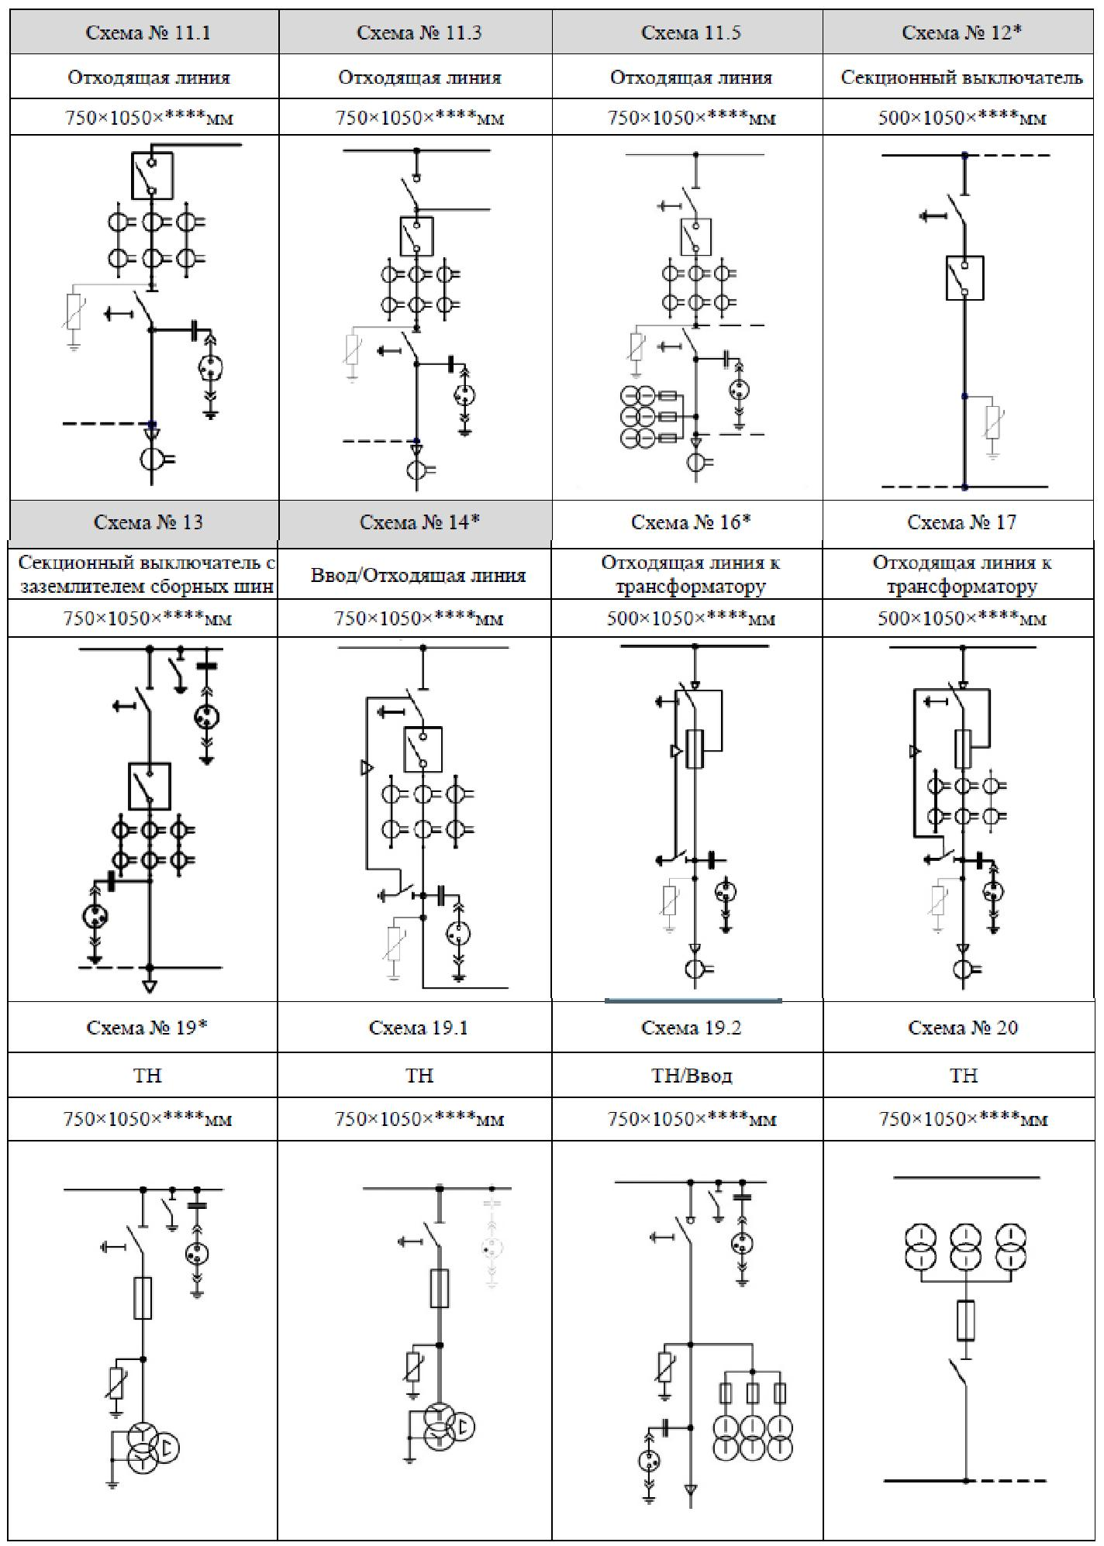

Изменения | Номер/дата | Версия 1.9 от 23.10.15 г. | Лист | 39
РЭ ЭТ 2.03-2011 |  |  | Листов | 51

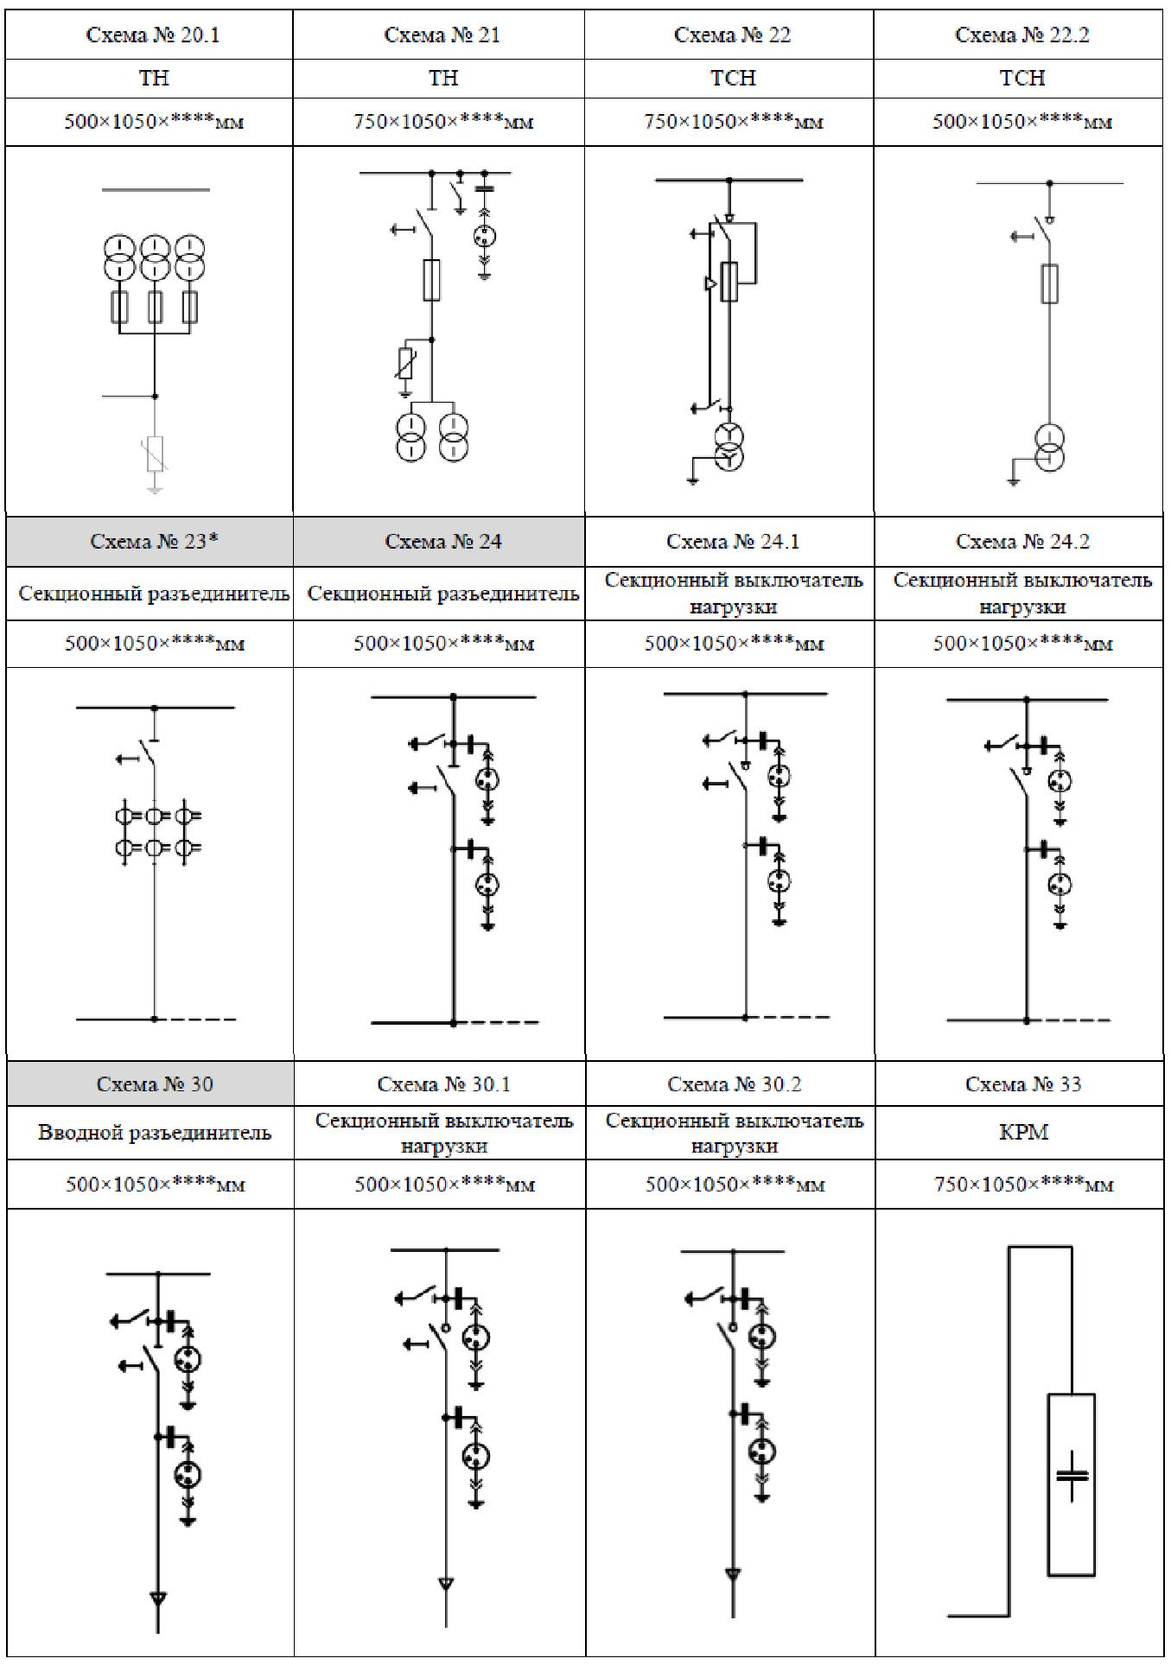

Изменения | Номер/дата | Версия 1.9 от 23.10.15 г. | Лист | 40
РЭ ЭТ 2.03-2011 |  |  | Листов | 51

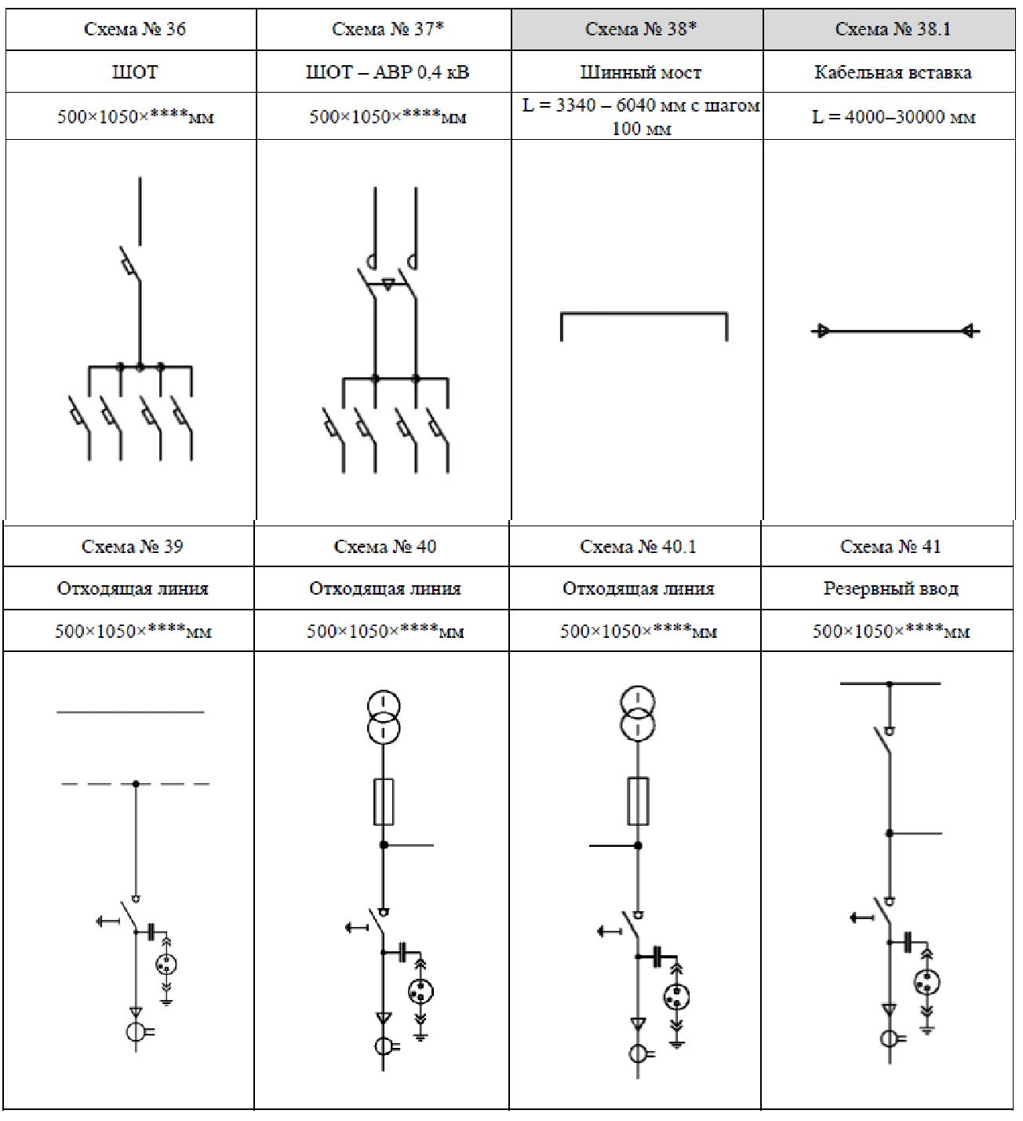

Изменения | Номер/дата | Версия 1.9 от 23.10.15 г. | Лист | 41
РЭ ЭТ 2.03-2011 |  |  | Листов | 51
Приложение 2

Габаритные размеры КСО

1050
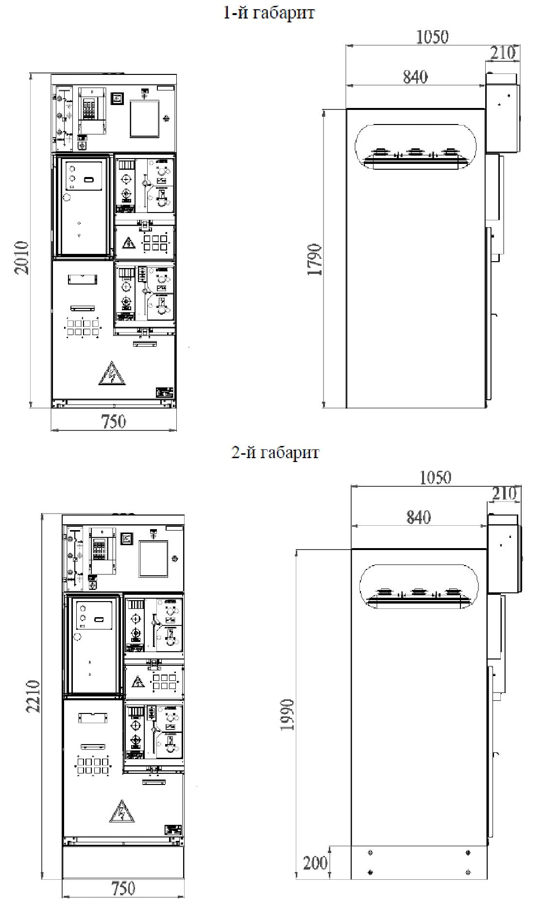

Рис. 2.1. Габаритные размеры КСО габарит 1 и 2 с шириной корпуса 750 мм

Изменения | Номер/дата | Версия 1.9 от 23.10.15 г. | Лист | 42
РЭ ЭТ 2.03-2011 |  |  | Листов | 51

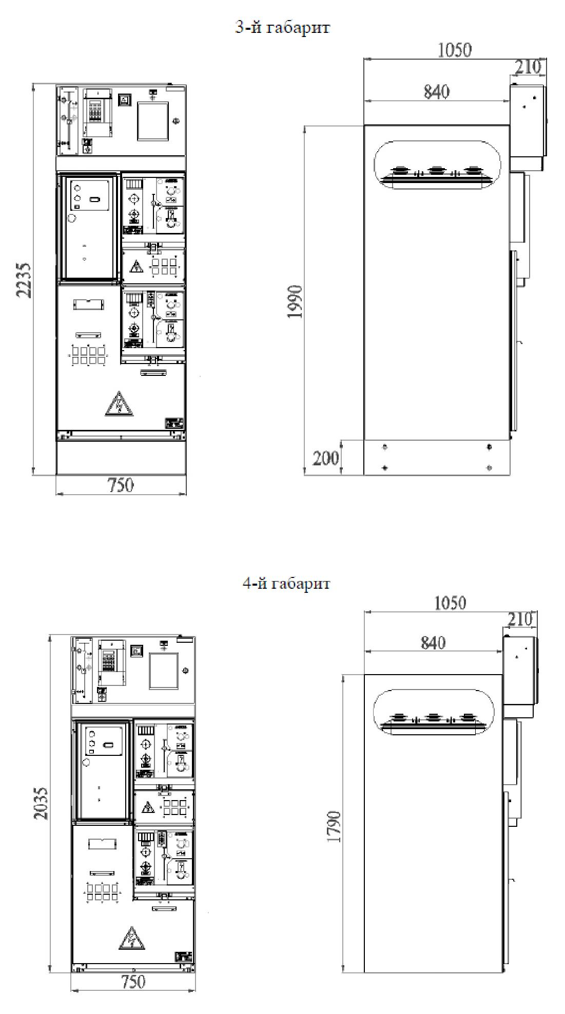

Рис. 2.2. Габаритные размеры КСО габарит 3 и 4 с шириной корпуса 750 мм

Изменения | Номер/дата | Версия 1.9 от 23.10.15 г. | Лист | 43
РЭ ЭТ 2.03-2011 |  |  | Листов | 51

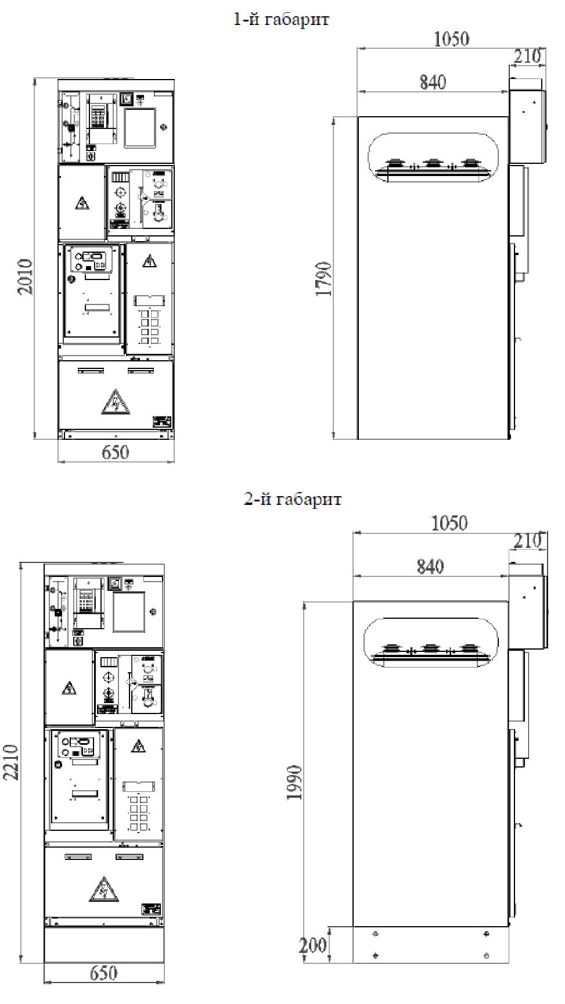

Рис. 2.3. Габаритные размеры КСО габарит 1 и 2 с шириной корпуса 650 мм

Изменения | Номер/дата | Версия 1.9 от 23.10.15 г. | Лист | 44
РЭ ЭТ 2.03-2011 |  |  | Листов | 51

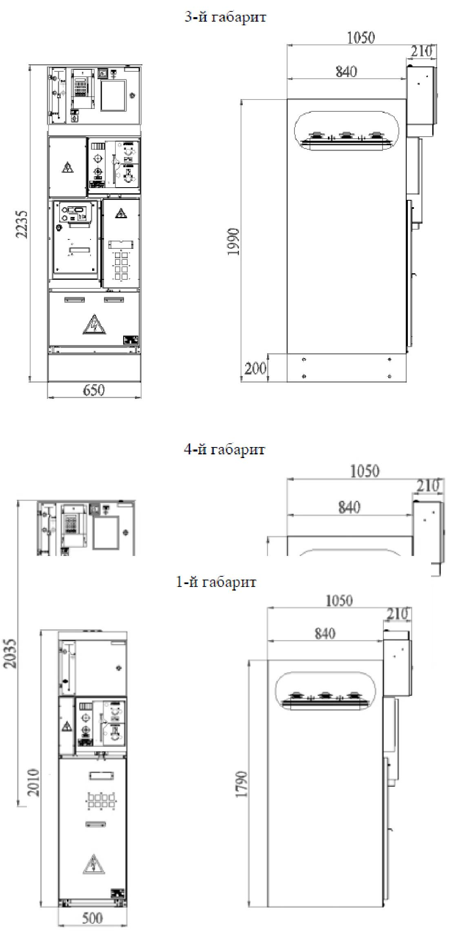

 | Рис. |  |  | мм
Изменения |  | Номер |  | Лист | 45
РЭ ЭТ 2.03-2011 |  |  |  | Листов | 51

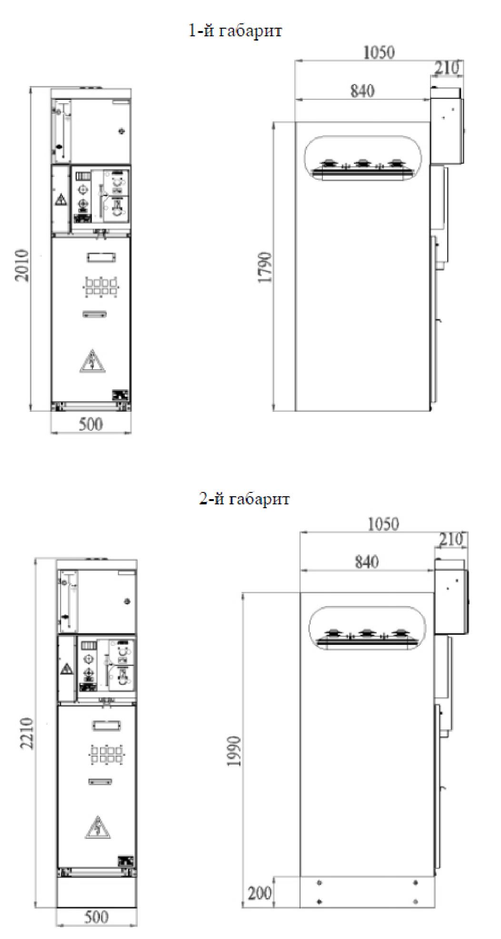

Рис. 2.5. Габаритные размеры КСО габарит 1 и 2 с шириной корпуса 500 мм

Изменения | Номер/дата | Версия 1.9 от 23.10.15 г. | Лист | 46
РЭ ЭТ 2.03-2011 |  |  | Листов | 51

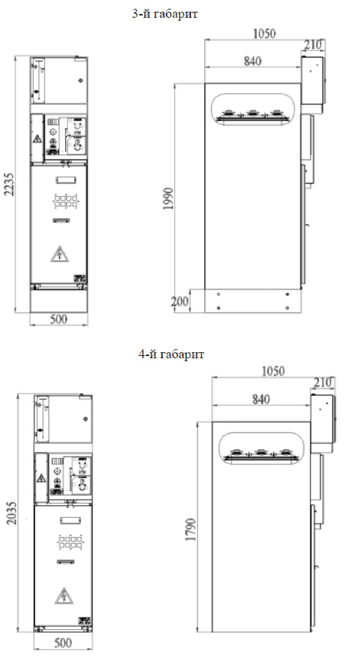

Рис. 2.6. Габаритные размеры КСО габарит 3 и 4 с шириной корпуса 500 мм

Изменения | Номер/дата | Версия 1.9 от 23.10.15 г. | Лист | 47
РЭ ЭТ 2.03-2011 |  |  | Листов | 51

Приложение 3

Установочные и присоединительные размеры КСО
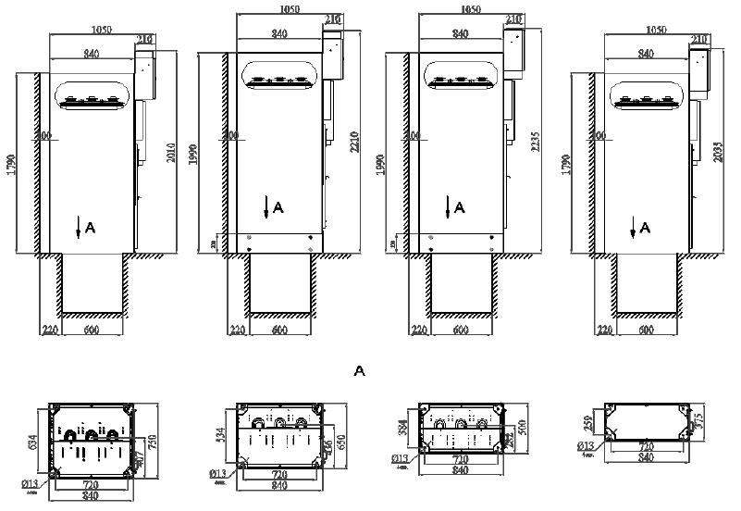

Рис. 3.1. Установочные и присоединительные размеры КСО

Изменения | Номер/дата | Версия 1.9 от 23.10.15 г. | Лист | 48
РЭ ЭТ 2.03-2011 |  |  | Листов | 51

Приложение 4

Моменты затяжки болтовых соединений Таблица 4.1

N п/п | Название элементов и тип соединения | Крутящий момент, Нм
 |  | Тип резьбы
 |  | М6 | М8 | М10 | М12 | М16 | М20 | М24 | М30
1 | Токоведущая медная шина - шина | 17 | 37 | 51 | 78 | 102 | 153 | 221 | 340
2 | Токоведущая медная шина - верхний контакт |  | 22 | 30
 | коммутационного аппарата
3 | Токоведущая медная шина - опорный изолятор | 10 |  |  | 40 | 60
 | из компаунда
 | Крепление опорного/проходного изолятора из |  | 22 |  | 40 | 60
 | компаунда
4 | Токоведущая медная шина - проходной |  |  |  |  |  | 90 |  | 200
 | изолятор из компаунда
5 | Токоведущая медная шина - трансформатор |  |  |  | 40
 | тока
 | Крепление трансформатора тока |  |  |  | 40
6 | Токоведущая медная шина - трансформатор |  |  | 30
 | типа ЗНОЛ/НОЛ/ОЛС
 | Крепление трансформатора ЗНОЛ/НОЛ/ОЛС |  |  | 30
7 | Крепление датчика тока типа ТДЗЛК |  |  | 30
8 | Токоведущая медная шина - вакуумный |  |  | 30
 | выключатель ВВ/Tel

Изменения | Номер/дата | Версия 1.9 от 23.10.15 г. | Лист | 49
РЭ ЭТ 2.03-2011 |  |  | Листов | 51

Лист учета изменений

Изм. Номера страниц |  |  |  |  | Всего | № документа | № версии | Подпись | Дата
 |  |  |  |  | страниц в
 | изменен | заменен | новых | аннули
 | ных | ных |  | рованных | документе
1 | 2 | 3 | 4 | 5 | 6 | 7 | 8 | 9 | 10
1
2

3

4

5

6

Изменения | Номер/дата | Версия 1.9 от 23.10.15 г. | Лист | 50
РЭ ЭТ 2.03-2011 |  |  | Листов | 51

